**Actuarial 3 – Clases Reaseguro 2C2021**

* **Fechas**: Parcial 4/11
* **Bibliografía**: Dirube y Mapfre
* eserpe@irscoar.com.ar

Índice

1° Clase 26/08/2021: 6

Definiciones del reaseguro: 6

2° Clase 02/09/2021 7

La naturaleza del contrato de reaseguros: 7

Las características del contrato de reaseguro: 7

El riesgo cubierto en reaseguro: 7

Las bases técnicas del reaseguro: 8

Factores adversos: 8

Coaseguro vs Reaseguro 8

Funciones del Reaseguro 9

Formas operativas: 9

**1) Facultativa:** 9

**2) Contractuales / automáticos / generales**: 9

Modalidades técnicas: 9

**1) Proporcionales o reaseguros de riesgos**: 9

**2) No proporcionales o reaseguros de siniestros:** 10

3° Clase 09/09/2021 11

Clasificación de Reaseguros 11

1) Proporcionales 11

**a)** **Cuota parte:** 11

**b)** **Excedente:** 11

2) No proporcionales 12

**a)** **Stop Loss:** 12

**b)** **Exceso de pérdida:** 12

MINDEP 12

Facultativos 14

Resúmen 14

Modalidades técnicas: 14

Formas operativas del Facultativo: 14

Modalidades técnicas del Facultativo “Puro”: 15

¿Porque comprar un facultativo? 15

Análisis de los riesgos: 16

*¿Con qué herramientas contamos, como suscriptores, para entender el riesgo que nos traen para suscribir? Para plantear las condiciones, tasas.* 16

*Ítems a analizar para determinar la calidad de los riesgos*. 16

4° Clase 16/09/2021 17

Colocaciones Facultativas (distintas formas de colocar el riesgo) 17

**Caso 1: Riesgo excluido del contrato. Facultativo puro.** 17

**Casos 2 y 3: Riesgos NO excluidos del contrato** 18

Caso 2: Contratos Proporcionales 18

Caso 2.a) Contrato Proporcional y Facultativo Proporcional (CP y FP) 18

Caso 2.b) Contrato Proporcional y Facultativo No Proporcional (CP y FNP) 19

Caso 3: Contratos NO Proporcionales 19

Caso 3.a) Contrato NO Proporcional y Facultativo Proporcional (CNP y FP) 19

Caso 3.b) Contrato NO Proporcional y Facultativo NO Proporcional (CNP y FNP) – Caso XL PURO 20

Lógica para la clasificación: 21

Fenómeno de compresión de la base 22

*Facultativo NO Proporcional con Contrato Proporcional y NO Proporcional* 22

5° Clase 23/09/2021 24

Casos por los cuales salimos a comprar cobertura facultativa al mercado de reaseguro: 24

Caso 4.a) Contrato Proporcional y Facultativo NO Proporcional XL “parte de” (CP y FNP) 24

Caso 4.b) Contrato NO Proporcional y Facultativo NO Proporcional XL “parte de” (CNP y FNP) 25

Caso 5) Colocaciones Facultativas Mid-Layer. El riesgo no está excluido, **cobertura limitada por PML** 25

**PML** 26

Ejemplo 1 26

Ejemplo 2 27

Ejercicios numéricos: 28

Ejercicio 1: Comparación de costos de coberturas (cotización) de un riesgo colocado de manera Facultativa Proporcional y uno de forma Facultativa No Proporcional 28

Ejercicio 2: Contrato XL con reaseguro XL 29

Ejercicio 3: Contrato XL con reaseguro XL “parte de” 30

Ejercicio 4: Contrato XL con reaseguro facultativo proporcional: 31

6° Clase 30/09/2021 31

Facultativo obligatorio – Open Cover: 31

¿Qué ventaja le representa a la cia tener un open cover? 32

Costo de la cobertura: 32

1) Open cover independiente del contrato: 32

1.i.a) Open cover cuota parte: 32

1.i.b) Open cover excedente: 32

1.ii.a) Open cover XL: 32

2) Open cover complementario al contrato: 33

2.i.a) CP-FOP: Contrato Automático Proporcional y Facultativo Open Cover Proporcional 33

2.i.b) CP-FONP: Contrato Automático Proporcional y Facultativo Open Cover NO Proporcional 33

2.ii.a) CNP-FOP: Contrato Automático NO Proporcional y Facultativo Open Cover Proporcional 33

2.i.b) CNP-FONP: Contrato Automático NO Proporcional y Facultativo Open Cover NO Proporcional 33

** Open Cover Exceso de Pérdida Puro: 33

Conclusión gráficos: 33

Cálculo costo de una cobertura Open Cover 33

Rangos de Open Cover: 34

Punto medio teórico del rango: 35

Cotización de los Rangos: 35

Bases de cobertura de los contratos de reaseguro 36

Base de cobertura de los contratos de reaseguro Open Cover 37

Base de cobertura de los programas de reaseguro con contratos automáticos 37

Caso RARO de mercados con condiciones inestables: 37

Contratos 37

Retención 38

Factores Técnicos: 38

Factores Financieros: 38

Partes del contrato de reaseguro y sus cláusulas: 38

1) Condiciones particulares 38

2) Condiciones generales 39

Costo Contratos No proporcionales: 40

7° Clase 07/10/2021 41

Ejercicio Ajuste por producción 1: 41

Contrato XL - Tasa Fija Con restablecimientos pagos- Ramo Automotores - Cobertura: Responsabilidad Civil 41

• Vigencia del contrato 42

• Vida del contrato 42

**¿Corresponde generar el Ajuste por producción?** 43

***a)*** ***Situación a)* Prima Real < EPI** 43

***b)*** ***Situación b)* Prima Real = EPI** 44

***c)*** ***Situación c)* Prima Real > EPI** 45

EPI garantiza por producción 46

Ejercicio Ajuste por producción 2: 46

Contrato XL - Tasa Mínima y Máxima - Ramo Automotores - Cobertura: Responsabilidad Civil 46

***a)*** ***Situación a)* Prima Real < EPI** 47

***b)*** ***Situación b)* Prima Real = EPI** 48

***c)*** ***Situación a)* Prima Real > EPI** 48

➢ **EPI Garantizada** 48

Ejercicio Ajuste por siniestralidad: 49

Contrato XL - Tasa Fija Con restablecimientos pagos 49

¿Corresponde generar ajuste por producción? 50

¿Cómo se calcula la prima adicional (Prima de Restablecimiento)? 50

8° Clase 14/10/2021 53

**Vigencia ≠ Vida ≠ Agotamiento** 54

Suponiendo que tenemos un XL en dos capas 54

• **Tasa Flat:** 55

• **MINDEP:** 55

Contrato XL - Tasa Fija Con restablecimientos pagos con ≠ % 55

Prima de restablecimiento 56

8° Clase 13/05/2021 58

Ejercicio Ajuste por siniestralidad: 58

Contrato XL – Tasa Variable 58

¿Corresponde generar ajuste por producción? 58

¿Cómo se calcula la prima adicional (Burning Cost)? 59

**Cut Off** 62

**Aclaración de Dudas** 63

➢ **EPI Garantizada** 63

➢ **Attachment point:** 63

➢ **Bases de cobertura:** 64

➢ **Fenómeno de Compresión de la Base** 64

9° Clase 19/05/2021 1° Practica (Facultativos) 64

Ejercicio 3 64

Costo adicional por compresión de la base 66

Ejercicio 1 69

Ejercicio 5 71

¿Qué es la **tasa de seguro**? ¿Cómo se relaciona con la **tasa desde la base** y la **tasa desde la franquicia**? 71

Ejercicio 8 73

Ejercicio 9 75

Ejercicio 10 77

Parcial Ejercicio Fábrica de Calzados 79

Parcial Ejercicio Open Cover 80

10° Clase 03/06/2021 Teórica – Cut Off 81

12° Clase 10/06/2021 2° Practica (Contratos) 82

13° Clase 17/06/2021 Cut off + comentarios Exámenes 82

# **1° Clase 26/08/2021:**

Según la Real Academia Española:

El **seguro** es el contrato por el cual alguien (cía de seguro) se obliga mediante el cobro de una prima, a indemnizar el daño producido que ha pasado.

El **reaseguro** es el contrato por el cual un asegurado toma a su cargo un riesgo ya cubierto por otro asegurador, sin alterar lo convenido entre éste y el asegurado.

El **reaseguro**, es el seguro que toman las compañías de seguro, es un seguro de 2° grado. Las compañías de reaseguro a su vez a veces deben tomar un seguro que es la retrocesión.

La **retrocesión** es la acción y el efecto de ceder a alguien, el derecho o lo que a él le habían cedido antes.

Cadena de negocio:

Asegurado 🡪 asegurador🡪 reaseguro 🡪 retrocesión

Entre cada una de estas partes, hay otro jugador entre medio. Entre el asegurado y asegurador, el **bróker** de seguro. Entre el asegurador y el reaseguro, está el bróker de reaseguro y entre el reasegurador y el retrocesionario hay un bróker de retrocesión, que suele ser el mismo bróker de reaseguro.

## Definiciones del reaseguro:

* ***Definición por la ley internacional del contrato de reaseguro***: En términos legales, el reaseguro es una actividad consistente en aceptar riesgos cedidos por un asegurador a un reasegurador. Es decir, es la transferencia estructurada del riesgo, desde una empresa de seguros a una de reaseguros.
* El reaseguro, es el seguro concretamente, que toma el asegurador con el reasegurador para cubrir su daño patrimonial, ante un eventual siniestro. Por eso el reaseguro, es un **seguro de daños y no de responsabilidad civil**. El reasegurador se obliga a reparar ese daño/deuda, (acorde a los límites establecidos por la ley y por el contrato) que nace en el patrimonio de la aseguradora, consecuencia de la obligación asumida por el asegurador en el contrato de seguros.
* Es un contrato donde las partes (las cías de seguros y reaseguradoras) negocian una operación comercial en lo que se define como una razonable situación de igualdad, porque ambas partes se suponen idóneas en el negocio que han emprendido. En el seguro no es igual, se asume que el cliente no entiende igual que la aseguradora.
* El reaseguro, como negocio entre personas jurídicas, es esencialmente financiero sin dejar de ser eventual, ya que depende de la eventualidad de que se produzca o no un siniestro.
* El reaseguro es el seguro del riesgo económico asumido por el asegurador al tomar cualquier riesgo superior a su capital o sus reservas. Es una operación de seguro por la que transfiere parte de los **riesgos asumidos** (coberturas proporcionales) o parte de las **indemnizaciones a pagar** (coberturas no proporcionales), **cediendo parte** de la **prima** que cobra a los asegurados (cob prop) **o** **pagando una suma** al reasegurador: prima mínima de depósito (cob no prop).

*¿Por qué tiene que haber reaseguro? ¿A qué problemas se enfrenta la actividad aseguradora para su desarrollo para necesitar reaseguro?*

* Recursos limitados de capital, relacionado a la probabilidad de ruina
* Volatilidad a la que está expuesta el negocio (cúmulos, cambios climáticos)
* Necesidad de capacidad (queremos suscribir un riesgo, pero nos excede la capacidad)
* Aseguramiento de nuevas tecnologías (reaseguro esta siempre por encima del seguro en materia de tecnologías, conocimientos actualizados y experiencia).

# **2° Clase 02/09/2021**

## La naturaleza del contrato de reaseguros:

El reaseguro posee todos los elementos del seguro:

* interés asegurable (el patrimonio del asegurador, no el riesgo que tomó)
* riesgo (que se produzca el siniestro)
* prima de reaseguro.

## Las características del contrato de reaseguro:

El reaseguro es un contrato: es oneroso, bilateral, consensual, aleatorio (la obligación del reaseguro está condicionada a la ocurrencia de un hecho eventual: stro), de ejecución continuada o trato sucesivo.

El contrato de reaseguros no es un contrato de adhesión porque ambas partes profesionales están en condiciones de negociar, a diferencia del contrato de seguros que si es de adhesión.

El contrato de reaseguro y seguro son independientes y autónomos.

## El riesgo cubierto en reaseguro:

Es la posibilidad de una disminución en el patrimonio de la compañía de seguros por tener que indemnizar a su asegurado como consecuencia de un siniestro ocurrido dentro del marco de un contrato de seguros. El riesgo es el nacimiento de una deuda en el patrimonio de un asegurador, como consecuencia del cumplimiento del contrato de seguros. Por eso se dice que es un seguro de daños y no de responsabilidad civil.

Tenemos causa remota y causa próxima. La **causa remota**, para el reasegurador es el siniestro que sufre el asegurado de su reasegurada. La **causa próxima**, es la deuda que le nace a la aseguradora, por pagar el siniestro de su asegurado. Ese es el riesgo cubierto.

La base del negocio de reaseguros es la **máxima buena fe** que significa honestidad y transparencia. La base es la creencia, la probidad, la lealtad multiplicada por largos años de renovación de contratos. La máxima buena fe nace no nace de un día para el otro.

En este negocio, si le va bien a la aseguradora le va bien al reasegurador, también en el caso contrario, porque son socios.

**La comunidad de suerte** se enfrenta a dos aspectos: el técnico y el comercial.

*Fortuna técnica* vs *fortuna comercial* 🡪 **El reasegurador no está obligado a seguir la fortuna comercial, pero sí la técnica.**

1. Ej.: Puede suceder que un siniestro no esté cubierto pero que la compañía de seguros por una decisión comercial decida pagárselo al asegurador, eso es una decisión comercial de la compañía de seguros. Ya que por ejemplo es un gran cliente y quiere pagarle. Si la aseguradora toma la decisión de realizar un pago graciable porque es su mejor cliente, el reasegurador no está obligado a seguir la fortuna comercial de su compañía cedente.

## Las bases técnicas del reaseguro:

Las condiciones necesarias de la cartera de riesgos:

* Necesitamos tener un N suficientemente grande de riesgos
* Los valores a riesgos deben ser homogéneos, buscar rangos de sumas aseguradas.
* La exposición debe ser homogénea.
* Dispersión física, que no estén todos los riesgos concentrados (“independencia”).
* Tenemos que tratar de evitar la volatilidad, la alta exposición que viene de la mano de riesgos malos.

Además:

* El plazo del seguro es 1 año en la generalidad de los casos.
* Se debe tener el riesgo delimitado, saber que se cubre en cada cobertura y que se excluye.

Los riesgos “malos” están definidos por su gran exposición al riesgo y eso los hace difíciles de cotizar adecuadamente. Al tener riesgo complejo, desde entrada se le pedirá auxilio al reasegurador quien tiene el expertise internacional. Estos riesgos necesitan estar excluidos de los demás riesgos porque no es homogéneo con los demás riesgos de la cartera.

## Factores adversos:

¿Cuáles son los factores adversos a los cuales se enfrenta una compañía de seguros desde el punto de vista de esa cartera de riesgos?

* Desvíos de Frecuencia.
* Desvíos de Intensidad.
* Desvíos de distribución temporal de los stros.
* Desvíos de acumulaciones de espacios Ej.: catástrofe.
* Heterogeneidad de los valores asegurados.
* Todos los desvíos a los cuales se enfrenta la compañía aseguradora.

*¿Con qué medidas cuenta la actividad aseguradora para filtrar/eliminar estos factores adversos?* El coaseguro y reaseguro.

## Coaseguro vs Reaseguro

* En **reaseguro** se transfiere (cede) del riesgo y en coaseguro no.
* En **coaseguro** se divide (comparte) el riesgo entre 2 o más compañías de seguro, pero no se cede.

Como asegurado, en el coaseguro, se tiene el riesgo colocado en diferentes compañías, en cambio en el reaseguro solo en una.

Ej.: riesgos industriales (muy grandes). Cada compañía asegura una parte de ese riesgo, una el 20%, la otra el 30% la otra el 50%. En cambio, en reaseguro, la compañía de seguros toma el 100% del riesgo y luego lo cede en reaseguro.

Dadas las diferencias entre ambos, se concluye que **la herramienta para solucionar el enfrentamiento a los factores adversos** a los que nos enfrentamos en la actividad aseguradora **es el reaseguro (cesión de riesgos).**

El coaseguro no sirve para eliminar los factores adversos ya que no se transfiere el riesgo, no ayuda a homogeneizar tu cartera de riesgos. No logras “desprenderte” de aquellos riesgos que superan tu capacidad técnica y financiera. Si sirve para poder participar en grandes riesgos industriales en los cuales no podría llegar a cubrirlo ni con reaseguro. Por ende las cías lo usan para grandes riesgos, se coaseguran entre sí, a su vez que ese riesgo también es reasegurado.

Con el reaseguro se logra estabilizar la cartera desde el punto de vista técnico y financiero. Cambias la tasa de siniestralidad. En el coaseguro no se cambia.

## Funciones del Reaseguro

* Reducción/limitación de desvíos probables en la cartera de riesgos. (Desvíos de frecuencia, intensidad, de acumulación.) Por lo que permite reducir la fluctuación de los siniestros y con esto logra estabilizar el resultado técnico.
* Permite estabilización técnica y financiera de la cartera de la compañía de seguros.
* Cumple una función de caja, nos brinda soporte financiero, cuando como compañía de seguro tenemos un gran crecimiento de cartera.
* Nos limita las obligaciones asumidas ya que reduce el riesgo/exposición que tenemos como compañía de seguros.
* Optimización de la utilización del patrimonio propio
* Homogenizar las exposiciones. Esto se logra ya que le permite a la aseguradora aumentar su capacidad suscripción, tanto cualitativa como cuantitativamente.
* Sirve para cubrir riesgos de los cuales no tenemos experiencia y el reasegurador si tiene (know-how), dado que es un negocio internacional. Brinda asesoramiento y capacitación con su experiencia.

## Formas operativas:

### **1) Facultativa:**

Se reasegura un contrato individual especifico (para un determinado riesgo) por el cual se cubre una determinada operación, un determinado riesgo en sentido material. Se usa base de cobertura inicio de vigencia para que este cubierto el riesgo especifico colocado, durante toda su vigencia.

### **2) Contractuales / automáticos / generales**:

Se trata de un contrato general, para el cual se establece para un periodo de tiempo, las formas, circunstancias y obligaciones, en las que se conviene cubrir en reaseguro un conjunto de operaciones futuras que la compañía de seguro va a concertar (pólizas).

Este es un contrato general, después habrá un contrato específico (“slip de cobertura”) en el que se detalla cómo se cubrirá cada ramo, por ejemplo.

## Modalidades técnicas:

### **1) Proporcionales o reaseguros de riesgos**:

Son coberturas **de riesgo** en la medida que la compañía de seguros transfiere al reasegurador una determinada porción de las obligaciones que ha asumido la compañía de seguro con las coberturas otorgadas (**pólizas**). “NO mira/ analizo el stro”.

* Se busca cubrir el 100% del riesgo (de la SA).
* Estructura de colocación horizontal. Se analiza/ “mira” el riesgo.
* La capacidad depende de la capacidad que compremos para suscribir riesgos de manera automática.
* Forma de pago: cediendo una porción de las primas
* No cambian el L/R (índice de siniestralidad)

### **2) No proporcionales o reaseguros de siniestros:**

Son coberturas **de siniestros** ya que amparan la caja del asegurador (cia de seguros) cuando la cia debe realizar un pago neto de siniestros superior a un determinado importe (prioridad). Lo que excede a la prioridad es el límite.

* Prioridad + Limite = Capacidad
* Estructura de colocación vertical, miramos el siniestro y pensamos cubrir su 100%.
* Forma de pago: costo especifico MINDEP.
* Cambian el L/R (índice de siniestralidad)

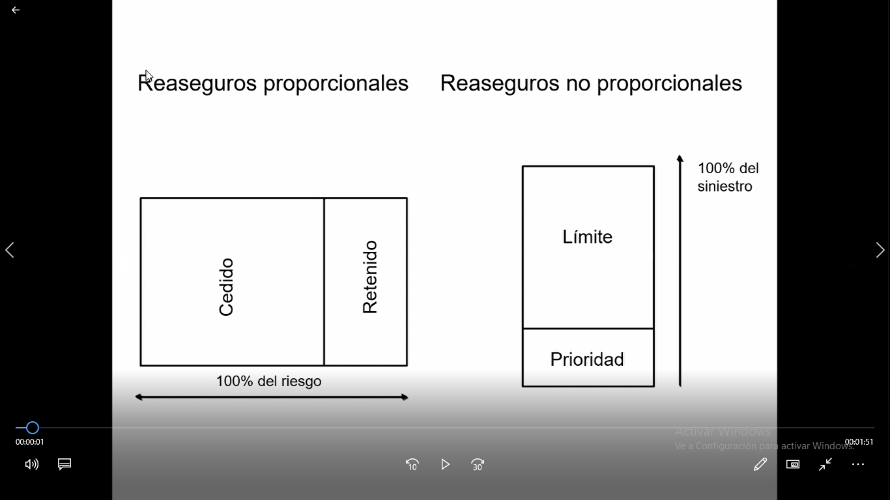Cuanto mejor conozco mi cartera de riesgos mejor sabré que tipo de reaseguro me conviene.

*¿Cómo necesito que sea mi cartera de riesgo para pasar de un contrato proporcional a uno no proporcional?*

A medida que conozco el comportamiento de mi cartera y obtengo una cartera más homogénea (formada y estable), expuesta a escasa frecuencia siniestral y estoy expuesta a desvíos de intensidad, entonces ahí necesito del reaseguro no proporcional para que me brinde protección a la caja y no deba afrontar grandes siniestros sin protección. Ej.: catástrofes.

El reasegurador funciona como una caja que ampara a la cedente.

# **3° Clase 09/09/2021**

## Clasificación de Reaseguros

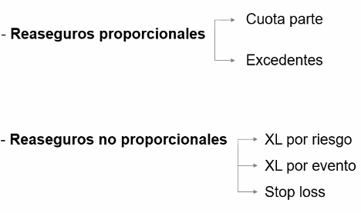

### 1) Proporcionales

#### **Cuota parte:**

Obliga la cesión de un porcentual fijo y uniforme de todas y cada una de las pólizas emitidas. Cesión fija.

El límite (capacidad) se establece en un monto/ valor monetario, ej.:20mill. Esto significa que voy a poder volcar de manera automática todos aquellos riesgos que suscriba como reaseguro hasta ese límite (siempre y cuando cubran con las condiciones del contrato general y el específico. Un riesgo excluido no podremos volcarlo de manera automática.)

#### **Excedente:**

La cesión es variable y se trasfiere parte de las obligaciones asumidas, aquellas que superen el pleno. No se transfiere un % fijo de todas las obligaciones asumidas (pólizas), como lo hace el QS, sino que un % variable y solo parte de ellas y no en todas las pólizas, sino que en aquellas pólizas que superen la retención (pleno).

*-Pleno de retención*: valor hasta el cual la compañía se queda con los riesgos. Representa el monto máximo que la compañía de seguros puede hacer frente en caso de un siniestro total/ del mayor de los riesgos. En cuánto puede responder nuestro patrimonio como cedente.

*-Límite*: se establece en función/ en número de los plenos. Ej.: pleno de 1mill y quiero suscribir hasta 20 mill, ¿Cuántos plenos me faltan para cubrir los 20mill?

Todas aquellas pólizas cuya SA sean hasta el monto de ese pleno de retención ej. 500mil, las primas que cobramos van a quedar a nuestro exclusivo cargo. A partir de 500.001, (cuando se supere el pleno de retención) se van a ir cediendo primas en función de la relación que surja entre la SA cedida y la SA.

Por esto se dice que la cesión es variable, a diferencia del QS en la cual es fija, ya que la proporción reasegurada es diferente en cada póliza, dependiendo de la relación entre la SA y el pleno.

Dentro de un ramo hay distintos tipos de cobertura. Ej.: dentro del ramo incendio, estoy cubriendo pólizas de incendio, de integral de comercio, de integral de hogar, de integral de consorcio. Cada una de ellas puede tener una tabla de plenos porque el riesgo no es el mismo.

**¿Cuál es la diferencia que me marca contratar un cuota parte o un excedente? ¿Cuándo conviene utilizar uno u el otro?**

Cuando el problema radica en el cantidad de stros y no en la magnitud de stros, ahí el que conviene es el QS.

Pensando en la siniestralidad de la cartera, el cuota parte sirve para carteras con riesgos que sean parejos, entonces al ceder un porcentaje fijo se la mantiene homogeneizada. Pero si tengo una cartera con alta frecuencia siniestral se puede homogeneizar con un excedente.

Una compañía que recién arranca, con falta de experiencia técnica, falta de reservas para su cartera de riesgos y que va a tener un gran crecimiento de cartera, le conviene un QS.

En la medida que va creciendo la compañía, adquiere mayor capacidad, y va adquiriendo mayor experiencia, entonces empieza a conocer mejor su cartera de riesgo y se va dando cuenta que ya no necesita el QS y migra al contrato de excedente.

Cuando aumenta la capacidad y se quiere homogeneizar las sumas aseguradas, voy a un excedente. Con esto se logra dejar de ceder primas, y se nutre el bolsillo con todas aquellas primas que ya se puede quedar, me quedo con el 100% de las primas.

Luego, cuando aún más conozco mi cartera, puedo migrar a un contrato NP, donde no cedo nada de primas y me puedo quedar con el 100%, pago un costo especifico.

### 2) No proporcionales

#### **Stop Loss:**

Limitación de siniestralidad por ramo, por cartera.

#### **Exceso de pérdida:**

Por riesgo, por evento y catastrófico.

* *Catastrófico*: afecta a más de un tipo de cobertura/ramo (autos, incendios)
* *Por riesgo y/o evento*: cuando más de 2 riesgos se afectan.

*Ej1*.: cartera del ramo de autos, y chocan 2 asegurados entre sí. Es un solo siniestro, no podes correr una prioridad para cada uno.

*Ej2*.: riesgo con más de una locación. Estas expuesto a que se afecte una locación o más de una.

Se cubren los stros que se encuentran por encima de la prioridad.

No se cede prima, se paga un costo específico que no necesariamente se paga al principio. Normalmente se paga una MINDEP (prima mínima de depósito) que es lo mínimo que se le debe pagar al reasegurador para estar cubierto en reaseguro. Este costo se verá aumentado o reducido, según corresponda, por la prima de ajuste por producción (ya que el costo es estimado antes del contrato), y por la prima de ajuste por siniestralidad.

MINDEP: prima mínima y de depósito. Importe mínimo que la compañía de seguro le paga al reasegurador para estar cubierto en reaseguro.

)

El costo específico es el resultante de: la estimación de primas a emitir (EPI), la composición de la cartera y de la experiencia siniestral de la cartera. Con estos datos se obtiene una tasa con la que calcularemos el costo del contrato. Varia la forma de pagarlo, al inicio todo, o MINDEP.

Cuando cotizas, tenes la historia de las compañías, comportamiento de las carteras. Con ella, contas con la información de la evolución de las primas y también el comportamiento siniestral de la cartera. En base a eso sabes cuál es tu tasa de siniestralidad (L/R), entonces conoces el costo. Pero el tema es saber que estima la compañía para el año próximo. ¿Querrá mantener el mismo volumen de producción? Si no va a cambiar cualitativamente la cartera de riesgos, va a estar expuesta a lo que te viene indicando la experiencia siniestral, entonces el costo del reaseguro no será ms barato que eso, ese es el costo base que calculamos cuando cotizamos el contrato.

El tema es si la cobras toda al inicio o no. Es decir, **puede no cobrarse al 100%.** (En general se suele cobrar al 80%) Puedo cobrar la MINDEP, la mínima parte, e ir ajustando la tasa en función de la siniestralidad (en la medida en que vayan cayendo siniestros). El cálculo es ex ante. Y tal vez estabas en un ciclo de tasas bajas. (El seguro tiene años buenos, años malos. Años de tasas altas, años de tasas bajas.)

* Si tuviste un año bueno y no hubo ningún siniestro que afectara al reaseguro, solo pagaste ese poquito
* Si tuviste un año regular vas pagando en función de los siniestros que van pegándole al contrato de reaseguro
* Si tuviste un año malo vas a haber pagado toda la prima (costo inicial calculado)

Entonces te estas financiando, lo que marca la diferencia fundamental con el proporcional.

Ej.: en el excedente, vos cobras $1 de prima y cedes el 80%por ejemplo, y te quedas con el 20%. En cambio, en el exceso de perdida, emitiste toda la prima que quieras y solo pagaste la MINDEP, y si la cartera trae un siniestro en función de ese siniestro pagas el adicional de prima en función del ajuste por siniestralidad. Si el año fue bueno solo pagaste la MINDEP, ajustada a lo que haya sido la verdadera producción al cabo del año.

*Ejemplo comparativo:*

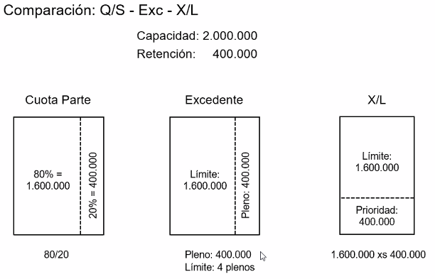

# Facultativos

|  |  |  |
| --- | --- | --- |
| **Modalidades Técnicas** | Proporcionales |  |
| No proporcionales |  |
| **Formas operativas del Facultativo** | Facultativo propiamente dicho “puro" |  |
| Open cover - Facultativo Obligatorio (programas de facultativos) |  |
| **Modalidades técnicas del Facultativo “Puro”** | Proporcionales | Cuota Parte |
| No proporcionales | XL |
| XL "Parte de" |
| Cobertura Mid-Layer |

## Resúmen

## Modalidades técnicas:

1. Facultativos Proporcionales
2. Facultativos No Proporcionales

## Formas operativas del Facultativo:

1. **Facultativo propiamente dicho/ “puro”:** es un contrato individual, especifico por el cual se cubre un determinado riesgo en sentido material. Se cubre 1 resigo individual, es un contrato individual (1 solo riesgo).
2. **Facultativo Obligatorio u Open cover (programas de facultativos):** donde para la cedente es optativo ceder los riesgos a esos facultativos obligatorios, pero para el reasegurador es obligatorio aceptarlos. Es un contrato general (más de un riesgo)

## Modalidades técnicas del Facultativo “Puro”:

1. **Proporcional:**
2. Cuota Parte
3. ~~Excedente:~~ no podes tener un contrato de excedente porque es un solo riesgo. Seira lo mismo que tener un Cuota parte, son equivalentes. En el facultativo obligatorio open cover si podes tener porque son varios riesgos.
4. **No Proporcional**:
5. Exceso de Pérdida
6. Exceso de Pérdida “Parte de”
7. Cobertura Mid-Layer

## ¿Porque comprar un facultativo?

*¿Por qué una compañía de seguros necesita salir a reasegurar un riesgo de manera facultativa?*

1. Facultativo puro: Porque el riesgo se encuentra excluido de los contratos automáticos por pautas de suscripción.
2. Facultativo complementario al contrato automático: Porque la suma asegurada del riesgo es superior a la capacidad automática que tenemos contratada, entonces se compra capacidad automática por la diferencia. (El riesgo no está excluido)
3. Colocaciones Facultativas Mid-Layer: El riesgo no está excluido, pero existe una limitación dado alguna característica del riesgo/ su calidad y no encaja con la capacidad automática de suscripción del contrato. Hay capacidad de suscripción, pero hay pautas/cláusulas en el contrato automático que limitan la suscripción. Queda limitada/ atada la capacidad automática del contrato a un PML – que representa la capacidad– en función del tipo de riesgo. (no está impedida, sino que NO se puede usar el 100%).

Son riesgos que el reasegurador considera que son de alta exposición siniestral entonces se busca limitar la capacidad del contrato que podemos utilizar de manera automática en caso de suscribir ese tipo de riesgo.

Son *riesgos peligrosos*, la probabilidad de que se produzca un stro total es mayor que en otro tipo de riesgos, por ende se reduce la capacidad que se le permite, ya que puede desequilibrar la cartera. En otras palabras, se le limita la cobertura (capacidad).

Ej.: stro incendio de perfumería pigmento, pasa de 0% a 100% el stro, ya que su depósito está compuesto por productos explosivos.

**Las colocaciones Mid-Layer, son coberturas limitadas en un % del riesgo a través del PML.** El PML se calcula en función de las medidas de protección que cuenta el riesgo.

¿Qué significa/representa suscribir?

Como suscriptor debo entender qué siniestros hay que pagar, o a que se enfrenta/expone la aseguradora o reaseguradora cuando está suscribiendo ese riesgo.

Cada riesgo dentro de su propia clase tiene sus particularidades. Tiene que ver qué siniestros está dispuesto a pagar.

Debo entender como suscriptor que no están dadas las condiciones para que el siniestro ocurra, porque si no voy a suscribir un riesgo con el siniestro “adentro”. Por ende, si el riesgo tiene “fallas” debo contemplarlas y mejorarlas.

## Análisis de los riesgos:

### *¿Con qué herramientas contamos, como suscriptores, para entender el riesgo que nos traen para suscribir? Para plantear las condiciones, tasas.*

1. Experiencia siniestral
2. Información de mercado
3. Entrevistas/visitas
4. Estadísticas
5. Informe de inspección de un experto (ingeniero especialista, técnico) 🡪 lo más importante, nos da su óptica del riesgo.

### *Ítems a analizar para determinar la calidad de los riesgos*.

¿Qué es lo mínimo, como actuario, que debo conocer antes de cubrir un riesgo de incendio por ej.?

* **Construcciones**: antigüedad, escaleras, edificios en el predio, el material con el que está hecho, ventilación, etc. 🡪 Nos determina la calidad del riesgo.

Esto nos marcará la resistencia al fuego en caso de producirse un incendio, en función de la calidad de los materiales podemos definir cuánto va a durar la estructura antes de venirse abajo, y a su vez cuánto costará aproximadamente el siniestro. Es distinto tener construcciones de clase A (hormigón) o clase B (de chapa).

* **Ocupación**: a qué actividad se dedica, qué se elabora, cómo se almacena la mercadería que se elabora ahí, maquinarias que hay.
* **Protecciones:** cuales son las medidas de protección con las que se cuenta para prevenir el riesgo. Puertas contra incendio que protegen los sectores donde no se originó el incendio, matafuegos, rociadores. Si estoy en el medio del campo, tengo que ver si hay un tanque de agua propio para contener el incendio hasta que lleguen los bomberos, el acceso a la red de hidrantes, qué autonomía disponemos para manejar el incendio.
* **Exposición**: cuál es la exposición a linderos (en término de mis vecinos) 🡪 riesgo de contagio.

# **4° Clase 16/09/2021**

## Colocaciones Facultativas (distintas formas de colocar el riesgo)

* C*: Contrato Automático*
* F*: Facultativo*
* P: *Proporcional*
* NP*: No Proporcional*

Ejercicio:

Siempre trabajaremos con el mismo riesgo en términos de SA, para ver cómo se ve en las distintas colocaciones. Vamos a liquidar el mismo siniestro, para ver cómo se cubre en las distintas colocaciones.

* Riesgo cuya SA es 1 millón
* Capacidad de retención: 100.000
* Capacidad contractual: 500.000

### **Caso 1: Riesgo excluido del contrato. Facultativo puro.**

Por las características del riesgo no está incluido en el contrato.

* Proporcional: tengo una retención del 10% y una cesión del 90% y tengo colocado el millón que es la suma asegurada del riesgo. Acá cedo primas.
* No proporcional: retengo 100mil como cía de seguros y compro un facultativo de 900mil en exceso de los 100mil de retención. Acá tengo un costo específico del contrato por la siniestralidad que tenga.

Si en esta colocación, este riesgo nos trae un siniestro de 750k, se recuperará:

* En cuota parte: la cia de seguros pagaría 75mil (10% de 750mil) y recuperaría 675mil de parte de los reaseguradores (90% de 750mil)
* En exceso de pérdida: la cia de seguros pagaría 100mil y recuperaría 650mil de los reaseguradores.

**Casos 2 y 3: Riesgos NO excluidos del contrato**

Caso 2: Contratos Proporcionales

### Caso 2.a) Contrato Proporcional y Facultativo Proporcional (CP y FP)

* El facultativo a comprar se determina como la diferencia entre la SA y la capacidad del contrato = 500k
* **Al ser un facultativo proporcional, el facultativo se pone al lado y se divide el riesgo**
* 50% fue al contrato de cuota parte (contrato) y el 50% fue al facultativo

El siniestro de 750mil, se recuperará:

Como coloque (pague) el riesgo es como voy a recuperar el siniestro

1. Se puede ver el riesgo como 50% contrato y 50% de facultativo.

* 50% voy a recuperar de los reaseguradores del facultativo proporcional (375mil)
* 50% voy a recuperar de los reaseguradores del contrato (375mil)

Dentro del contrato, tengo una capacidad del 20% de retención y 80% de cesión. Por ende, como compañía de seguros voy a pagar 75mil (0,2*375mil). Y vamos a recuperar de los reaseguradores del contrato 300mil (0,8*375mil)

1. O se puede ver el riesgo como 10%, 40% y 50%.

* 50%*750k=375k paga el facultativo
* 10%*750k=75k paga la CIA de seguros
* 40%*750k=300k pagan los reaseguradores del contrato

### Caso 2.b) Contrato Proporcional y Facultativo No Proporcional (CP y FNP)

* El facultativo a comprar se determina como la diferencia entre la SA y la capacidad del contrato = 500k
* Mi capacidad de retención del contrato no varía, sigue siendo 100mil y 400mil de cesión.
* Sali a colocar al mercado de 500mil en exceso de 500mil que es mi contrato, al ser un Facultativo No Proporcional (pongo el facultativo arriba del contrato)

Tenemos el siniestro de 750k, lo recupero:

* 100k por la cia de seguros (20% de 500.000)
* 400k por los reaseguradores del contrato proporcional (80% de 500.000)
* 250k por los reaseguradores del facultativo no proporcional

Ya que primero entran los primero 500mil y luego juega el facultativo ya que está en exceso de perdida

Si el siniestro fuera de 300mil el facultativo no actúa, empieza a actuar a partir de 500.001

Caso 3: Contratos NO Proporcionales

### Caso 3.a) Contrato NO Proporcional y Facultativo Proporcional (CNP y FP)

* El facultativo a comprar se determina como la diferencia entre la SA y la capacidad del contrato = 500k
* **Como el contrato facultativo es proporcional se pone al lado, se divide el riesgo**.
* El contrato no proporcional tiene prioridad de 100k y 400k que cedemos a los reaseguradores

Siniestro de 750k, se recupera:

* 50% pagan los reaseguradores del facultativo (375mil =0,5*750mil)
* 50% entra en el contrato no proporcional (375mil =0,5*750mil)

100mil paga la cia de seguros y los 275mil en exceso de 100mil los pagan los reaseguradores del contrato.

Con el facultativo:

* sí me lo pone al lado es proporcional (se divide el riesgo y cuando calculo el siniestro divido el monto en los porcentajes que les corresponden a cada uno).
* sí me lo pone arriba es no proporcional (mirando el riesgo, primero el contrato después el facultativo).

### Caso 3.b) Contrato NO Proporcional y Facultativo NO Proporcional (CNP y FNP) – Caso XL PURO

* Compro un contrato no proporcional de 400k en exceso de 100k (100k prioridad).
* Compro un facultativo no proporcional por 500k, en exceso de los otros 500k. (El facultativo a comprar se determina como la diferencia entre la SA y la capacidad del contrato)
* Al ser un facultativo no proporcional, se coloca arriba del contrato.

Siniestro de 750k, lo recupero:

* 100k lo paga la cía de seguros
* 400k lo pagan los reaseguradores del contrato
* 250k lo pagan los reaseguradores del facultativo no proporcional

Si el siniestro fuera de 300mil no hubieran participado los reaseguradores del facultativo no proporcional.

## Lógica para la clasificación:

Me llega un riesgo, me fijo si puedo incluirlo al contrato, ¿está excluido o no?

Si no está excluido puedo volcarlo al contrato, me fijo que pasa con la SA del riesgo (1millon), ¿supera mi capacidad automática de suscripción? Si la excede, entonces salgo a buscar colocación facultativa por la diferencia.

¿Como está colocado el riesgo? Parte en el contrato y parte en el facultativo. Ahí me fijo si el facultativo es proporcional (al lado del contrato) o No proporcional (esta arriba del contrato). A partir de esta lógica, puedo entender cómo se recuperará el siniestro por parte de los reaseguradores facultativos. Una vez que se dónde está colocado el facultativo, me fijo como era el contrato (proporcional o no proporcional) para saber cómo lo voy a recuperar de los reaseguradores del contrato.

**Para repartir el siniestro:**

1. ¿A qué dibujo responde la colocación?
2. ¿Cómo fue colocado el contrato?

**Facultativo Proporcional**.

**1) SA - CA = Z**

* CA: Capacidad Automática del contrato
* Z: monto que va al facultativo.

**2)** Sacamos el porcentaje: contrato/SA y facultativo/SA. Para obtener la distribución del riesgo.

**3)**Ver como es el contrato: Si es XL (NO Proporcional) o Proporcional, en función de eso vemos cómo va a afectar esa porción del siniestro al contrato.

Acá la prima se cede, la cobertura facultativa y la del contrato funcionan en función de la cesión.

Facultativo

Contrato

**Facultativo NO Proporcional.**

En este caso el riesgo primero pasó por el contrato (estructura vertical) y fue subiendo hasta el facultativo, ya que la S.A superaba la capacidad del contrato.

Acá no cedimos prima para comprar la cobertura, sino que se pagó un costo especifico adicional. Es por esto que, hasta que el siniestro no supere la Capacidad Contractual no entra a jugar la cobertura facultativa.

Facultativo

Contrato

## Fenómeno de compresión de la base

Dos colocaciones para analizar

### *Facultativo NO Proporcional con Contrato Proporcional y NO Proporcional*

*¿Qué impacto tiene cada una de estas 2 colocaciones en el contrato?*

Primero coloco el riesgo y pago la prima para estar cubierta en reaseguro, por último, en función de cómo pagué, recupero en caso de siniestro.

Cuando tengo un contrato proporcional cedo primas, y cuando tengo un contrato no proporcional pago un costo especifico. ¿Como afecta esto al “apoyar” una estructura Facultativa No Proporcional arriba?

Para hacer estas dos tipos colocaciones necesito tener la autorización de la colocación por parte del reasegurador del contrato. No puedo colocar un reaseguro facultativo XL por encima del contrato sin tener la aceptación por parte de los reaseguradores del contrato. 🡪 Debe existir una cláusula en el contrato automático que acepte la colocación de facultativos.

Esto es así ya que cuando colocamos riesgos cuyas SA son mayores a la capacidad automática del contrato, estoy **aumentando la exposición del contrato**, alterando la exposición. Como los stros ingresan primero por el contrato automático y cuando coticé ese contrato, lo cotice en base a riesgos cuya SA llegaban hasta esa capacidad automática y ahora estoy metiendo riesgos que la superan, que tienen una exposición a siniestros distinta 🡪 “**fenómeno de compresión de la base**”. Se puede hacer pidiendo autorización y pagando la prima que corresponde.

*¿En qué esquema (CP-FNP o CNP- FNP) es necesario pagar la prima adicional por compresión de la base?* **En CNP-FNP**

* Forma de pago un contrato de **reaseguro proporcional** 🡪 se cede prima, entonces cada riesgo que yo ponga ya va a estar nutriendo de prima por más de que la SA exceda la capacidad automática, ya que se trata de un contrato proporcional.
* Forma de pago un contrato de **reaseguro no proporcional** 🡪 se paga un costo especifico que se calcula en función de: la exposición de la cartera al inicio del contrato, de las SA que tenía de la cartera de riesgo, de la capacidad que le di y de la siniestralidad que me traía. Es decir, la tasa que se calcula para sacar el costo de la cobertura está en relación directa con la cartera que se tiene al momento de pago. Si luego agrego un riesgo cuya SA excede la capacidad, estoy cambiando la exposición del contrato y no se está nutriendo de manera automática de primas, como pasa en el proporcional. 🡪 Es por esto que se debe calcular esa prima que representa el adicional por compresión de la base.

La diferencia es que la MINDEP fue calculada al principio sin contemplar este aumento/alteración de la exposición a riesgo 🡪 se debe pagar una prima adicional por compresión de la base.

En cambio, en el CP se cede prima automáticamente, entonces se contempla automáticamente el aumento de la exposición.

Estructura 2 - No Proporcional sobre estructura No Proporcional (CNP-FNP):tenemos que transferirle / pagarle el adicional de prima a la parte de abajo que estamos comprimiendo/cambiando la exposición.

Estructura 1 - Contrato proporcional y facultativo no proporcional (CP-FNP): el adicional lo estamos pagando automáticamente cuando entra el riesgo y pasa por el contrato automático. Por eso no se calcula.

El contrato proporcional, como cia lo pago cediendo prima por cada riesgo que voy suscribiendo en el contrato. Si yo estoy poniendo un riesgo por arriba de esa capacidad, lo que pasa por el contrato automáticamente va a cederle prima al contrato en la proporción que tenga ese contrato (80%-20%, 70%-30%, etc.). Después en el facultativo no proporcional calcularé el costo, entonces ese facultativo NP que le pongo arriba no le tiene que hacer un cálculo de prima adicional, porque en el mismo tiempo que entró el riesgo al contrato ya le cedió una prima al reasegurador.

En cambio, en el contrato no proporcional el costo de la cobertura es el específico que calculamos en función de la cartera que tenemos, entonces esa tasa está en función de la cartera. Si pongo un riesgo que excede esa capacidad, ese riesgo que estoy pasando hay que calcularle una prima específica para darle al contrato por generarle esa compresión de la base.

**\***el adicional va a ser la prima que se le tendrá que pagar al contrato NP

Cuando tengo un contrato automático no proporcional y arriba le meto un facultativo, tengo que pagarle al contrato la prima que le corresponde por haberle puesto ese facultativo. Porque este riesgo no necesariamente traerá un siniestro de 500mil para arriba, puede traer uno de 200mil, y lo tendrá que pagar el reasegurador del contrato. Entonces si a ese contrato no lo nutro con la prima correspondiente para no romperle el equilibrio, lo voy a poner en pérdida mucho antes que la supuesta perdida calculada.

Conclusión: el fenómeno de compresión de la base se da cuando coloco un facultativo No proporcional sobre otro facultativo (proporcional o no proporcional). Se paga el adicional del prima en el caso de colocación facultativa No proporcional sobre un contrato proporcional.

# **5° Clase 23/09/2021**

## Casos por los cuales salimos a comprar cobertura facultativa al mercado de reaseguro:

**Caso 1:** El riesgo está excluido del contrato. 🡪 facultativo puro (Q/S o XL)

**Caso 2:** El riesgo no está excluido del contrato y el contrato es proporcional:

*2.a)* CP y FP

*2.b)* CP y FNP

**Caso 3:** El riesgo no está excluido del contrato y el contrato es NO proporcional:

*3.a)* CNP y FP

*3.b)* CNP y FNP

**Caso 4:** Cuando el riesgo no está excluido del contrato, pero por las características del riesgo se nos pide una **retención adicional** 🡪 Siempre que nos planteen una retención adicional, se está pensando en esta estructura **“parte de”,** independientemente de que el contrato automático sea proporcional o no proporcional, la estructura que debemos tener es el contrato (P o NP) y **AL LADO el facultativo “parte de” (se reparte el riesgo)**.

**Caso 5:** El riesgo no está excluido, pero existe una limitación dado alguna característica del riesgo/ su calidad y no encaja con la capacidad automática de suscripción del contrato. 🡪 **Capacidad limitada al PML**. 🡪 **Facultativo Mid-Layer**

### Caso 4.a) Contrato Proporcional y Facultativo NO Proporcional XL “parte de” (CP y FNP)

* Tenemos el contrato (proporcional) y salimos a comprar un facultativo y nos piden que tengamos una retención adicional respecto de ese importe por el cual salimos a buscar colocación facultativa.
* XL “parte de” se plantea una retención adicional de 50mil (a nuestro cargo)
* Salimos a comprar al mercado: *450mil* en exceso de **50mil,** parte de 1 millón

*Limite* en exceso de la **prioridad adic,** parte de la SA

Del facultativo

Si ocurre un siniestro de 750k, lo recuperaríamos:

* Primero un 50% y un 50% en contrato y facultativo.
* Dentro del contrato, 375mil, de los cuales 75mil paga la cia (20% de $375mil) y 300mil pagan los reaseguradores del contrato
* Dentro del facultativo, 50mil pone la compañía (retención adicional) y 325mil recupera del reasegurador facultativo

### Caso 4.b) Contrato NO Proporcional y Facultativo NO Proporcional XL “parte de” (CNP y FNP)

Contrato no proporcional de 400mil en exceso de 100mil y un facultativo XL “parte de” que salí a comprar 450mil en exceso de 50mil parte de un 1millon

Tengo siniestro de 750k, se recuperará:

* Primero un 50% y un 50% en contrato y facultativo
* De los 375mil del contrato: 100mil pagará la cia de seguros y 275mil pagarán los reaseguradores del contrato.
* De los 375mil del facultativo: 50mil paga la cia y 325mil por los reaseguradores.

### Caso 5) Colocaciones Facultativas Mid-Layer. El riesgo no está excluido, **cobertura limitada por PML**

*3° motivo por el cual compramos reaseguro facultativo*: El riesgo no está excluido, pero existe una limitación dado alguna característica del riesgo/ su calidad y no encaja con la capacidad automática de suscripción del contrato. Hay capacidad de suscripción, pero hay pautas/cláusulas en el contrato automático que limitan la suscripción.

Son riesgos que el reasegurador considera que son de alta exposición entonces se busca limitar la capacidad del contrato que podemos utilizar de manera automática en caso de suscribir ese tipo de riesgo.

Queda limitada la capacidad automática del contrato, no está impedida, sino que NO se puede usar el 100%, queda atada a un **PML** en función del tipo de riesgo. Ese PML (pérdida máxima probable) que un perito ingeniero te va a estimar del riesgo, va a ser el limitante de tu capacidad.

Voy a estar sacando del contrato la parte del riesgo que no le guste al reasegurador y la vamos a colocar de manera facultativa y luego si necesitamos seguir usando el contrato para cubrir esta SA volvemos al contrato. No es que no te deja suscribirlo, sino que te limita la colocación con el PML.

No se trata de riesgos excluidos, sino que **las colocaciones Mid-Layer, son coberturas limitadas en un % del riesgo a través del *PML.***

**PML: pérdida máxima probable/ siniestro máximo esperado**, representa el evento de mayor importe que podría producirse en ese riesgo, teniendo en cuenta las características propias del riesgo como todos los factores que de una u otra manera pueden influir en la producción de un evento.

No hay riesgos no suscribirles, hay que desmenuzar el riesgo para asegurarlo.

* Con Mid-Layer se ahorra prima por que hacer este tipo de colocación es más económica que salir a colocar todo de manera facultativa como si fuese un riesgo excluido.
* Acá tenemos exposiciones en juego que se dice que se compensan, los tramos de abajo tienen mayor exposición que los tramos de arriba que tienen menor exposición porque le saque esa parte de PML. Tenemos **efecto de compresión y descompresión de la base que se compensan.** Entonces no hay cálculo de prima adicional.
* No necesariamente el reasegurador del facultativo es el reasegurador del contrato.

### Ejemplo 1

* Tenemos un contrato de exceso de pérdida de 9.500.000 en exceso de 500.000 🡪 tenemos una capacidad automática de 10.000.000.
* En las condiciones particulares aclaran que en las fábricas de cartón no se permite inclusión con PML > al 30% de la SA 🡪 me están limitando a un PML mayor al 30% de la SA.

Riesgo:

* SA = $5mill
* PML = 25%

¿Puedo suscribir el riesgo? Si ya que la SA (5mill) no excede la capacidad automática (10millones) y el PML es del 25%, no me agarra la limitación del 30%. Este riesgo no está excluido del contrato, puedo volcarlo de manera automática en él, no necesito salir a buscar cobertura facultativa Mid-Layer.

### Ejemplo 2

* S.A =5mill
* PML = 80%

Por el lado de la S.A no hay problema 🡪 5mill (SA) < 10mill (Capacidad automática). Pero el PML es del 80% entonces supera el valor de la limitación del contrato de HASTA EL 30% del PML. Entonces volcamos el 30% que se nos permite y nos queda un 50% del PML sin colocar, por lo que tendremos que salir al mercado a comprar esa diferencia en la cobertura Mid-Layer.

Se calcula:

Mid-Layer

**El problema va entre el PML que puedo volcar y el PML del riesgo.** Es decir, entre los 1,5mill y los 4mill. Necesitamos comprar un facultativo por la diferencia de PML: 4millones – 1,5 millones = **2,5 millones, en exceso de lo que podemos volcar en el contrato que es 1,5m.**

La colocación del riesgo sería:

* Prioridad: 500mil
* Podía volcar en el contrato hasta 1,5 mill. Entonces 1,5 mill – prioridad = 1mill que puedo volcar al contrato
* 2,5 millones lo que salgo a colocar en facultativo en exceso de 1,5 mill del contrato. Porque es la pare del riesgo que el reasegurador no quería en el contrato.
* Hasta ese punto coloque: 500mil + 1mill + 2,5mill = 4mill
* Falta 1 mill para cubrir toda la SA. Este millón vuelve al contrato, vuelve a ser parte de esos 9,5 millones del contrato en exceso de 500mil.

El PML es el 80%, lo que falta para llegar al 100% el reasegurador no tiene problema, entonces podés usar el contrato en eso que te falta. El reasegurador lo que no quiere es que la diferencia se produzca entre el 30% que te permite y el PML del riesgo, quiere sacar eso porque es la franja de siniestralidad para la cual él no está preparado.

Para hacer esto debo pedir permiso al reasegurador del contrato, porque lo estoy partiendo al medio. Además, tendríamos un efecto de compresión y descompresión de la base que se compensan porque lo que estoy sacando de un lado lo pongo en el otro.

**Para recuperar el siniestro debo leerlo de abajo para arriba**

Suponiendo que tenemos un siniestro de 1millón, como compañía de seguros recuperamos:

* 500mil de prioridad
* 500mil parte del contrato

Suponiendo que tenemos un siniestro de 4millones:

* 500mil de prioridad
* 1 millón del contrato
* 2,5 millones de los reaseguradores del facultativo Mid-Layer

Suponiendo que tenemos un siniestro de 5 millones:

* 500mil de prioridad
* 1 millón del contrato
* 2,5 millones de los reaseguradores del facultativo Mid-Layer
* 1 millón que vuelve al contrato

En la medida que el siniestro supere los 4mill, el exceso vuelve al contrato.

## Ejercicios numéricos:

## Ejercicio 1: Comparación de costos de coberturas (cotización) de un riesgo colocado de manera Facultativa Proporcional y uno de forma Facultativa No Proporcional

Facultativo a comprar = SA – Capacidad de retención 🡪 9mill

* **Proporcional:** se paga prima en función de la cesión

La prima del riesgo que le queda a la cedente es de 2500 (25.000 – 22.500).

La cia se está quedando con el 10% de la prima porque está cediendo el 90% del riesgo.

* **No proporcional:** para el costo de la cobertura utilizamos las tablas Ruthie y calculamos el porcentaje de la tabla

En la Tabla Ruthie el riesgo se puede categorizar como **A** (bueno), **B** (malo) o **AB** (intermedio)

Esto se define al momento de hacer la visita del riesgo.

Buscamos el % en la tabla en la columna X/S 🡪 (busco “10” la columna ya está en %)

1. Tasa **A** = 45,8% (riesgo bueno)
2. Tasa **AB =** 54,95% (riesgo intermedio)
3. Tasa **B** = 64,1% (riesgo malo)

El costo del reaseguro facultativo es:

La prima que le queda a la cedente es 13.550 = 25.000 - 11.450 (antes le quedaba 2.500)

La prima que le queda a la cedente 8.975 = = 25.000 – 16.025

La prima que le queda a la cedente 11.262,5 = 25.000 – 13.737,5

Concluimos que contratar **el facultativo proporcional es más caro,** porque aún en la peor de las posturas del no proporcional (riesgo malo que le faltan medidas de protección) el costo de esa cobertura **facultativa NO proporcional le permite a la cia de seguros quedarse con más prima** que en el proporcional y no cambió la capacidad de retención (esto es para que sea comparable).

## Ejercicio 2: Contrato XL con reaseguro XL

* Suponemos que tenemos contrato automático de exceso de pérdida de 2.500.000 en exceso de 500.000 🡪 capacidad automática = 3mill
* Riesgo cuya SA de 7 millones (riesgo que no está excluido del contrato)
* Como SA > Capacidad automática (7-3=4), se debe salir a comprar cobertura de reaseguro. Elegimos que sea facultativa de **exceso de pérdida (XL)** 🡪 4millones en exceso de 3 millones.

Capacidad Facultativo = 4mill

4.000.000

2.500.000

500.000

**SA = 7 mill**

Capacidad Contrato =3 mill

Contrato facultativo NO Proporcional XL: 4 millones en exceso de 3 millones

Si en ese riesgo me trae un siniestro de 3.500.000, ¿cómo se liquida?

* 500mil de la prioridad del contrato automático
* 2,5 mill del contrato de reaseguro
* 500mil va al facultativo no proporcional

## Ejercicio 3: Contrato XL con reaseguro XL “parte de”

* Suponemos que tenemos contrato automático de exceso de pérdida de 2.500.000 en exceso de 500.000 🡪 capacidad automática = 3mill
* Riesgo cuya SA de 7 millones (riesgo que no está excluido del contrato)
* Como SA > Capacidad automática (7-3=4), se debe salir a comprar cobertura de reaseguro. Elegimos que sea facultativa **XL “parte de”** con retención adicional de 100.000. 🡪 Entonces saldremos a comprar 3.900.000 en exceso de 100.000, parte de 7 millones **(limite facultativo en exceso de la prioridad adicional, parte de la SA)**

3.900.000

100.000

2.500.000

500.000

Capacidad Contrato =3 mill

Capacidad Facultativo = 4mill

57,14%

42,86%

**SA = 7 mill**

Cobertura facultativa **XL “parte de”:** 3.900.000 en exceso de 100.000, parte de 7mill

Si en ese riesgo me trae un siniestro de 3.500.000, ¿cómo se liquida?

1. Divido la proporción que tengo entre el contrato y el facultativo para dividir el riesgo y definir qué porcentaje del siniestro va al contrato y que va al facultativo
2. Como los dos son NP primero actúa la prioridad, luego los reaseguradores del contrato y luego los facultativos

* 3/7 = 42,86% del monto del siniestro va al contrato = $1.500.000 🡪 500mil de la prioridad del contrato automático y $1.000.000 por reaseguradores del contrato.
* 4/7 = 57,14% del monto del siniestro va al facultativo = $2.000.000 🡪 100mil de la retención adicional y $1.900.000 los reaseguradores del facultativo

## Ejercicio 4: Contrato XL con reaseguro facultativo proporcional:

* Suponemos que tenemos contrato automático de exceso de pérdida de 2.500.000 en exceso de 500.000 🡪 capacidad automática = 3mill
* Riesgo cuya SA de 7 millones (riesgo que no está excluido del contrato)
* Como SA > Capacidad automática (7-3=4), se debe salir a comprar cobertura de reaseguro. Elegimos que sea facultativa **Proporcional** 🡪 Entonces saldremos a comprar 4 millones

Es lo mismo, solo que no está la retención adicional en el facultativo, por ende, no hay una parte que paga la compañía.

4.000.000

2.500.000

500.000

Capacidad Contrato =3 mill

Capacidad Facultativo = 4mill

57,14%

42,86%

**SA = 7 mill**

Entonces el siniestro de $3.500.000 se liquida:

* 3/7 = 42,86% del monto del siniestro va al contrato = $1.500.000 🡪 500mil de la prioridad del contrato automático y $1.000.000 por reaseguradores del contrato.
* 4/7 = 57,14% del monto del siniestro va al facultativo = $2.000.000 🡪 $2.000.000 los reaseguradores del facultativo

CEDER PRIMA, LA PALABRA CEDER O RETENCIÓN HACE REFERENCIA A PROPORCIONAL.

# **6° Clase 30/09/2021**

## Facultativo obligatorio – Open Cover:

* Open cover es un programa. Es un contrato general, a diferencia del facultativo que es individual. En general la cia de seguros tiene la facultad de decidir qué operaciones vuelca al contrato facultativo y el reasegurador tiene la obligación de aceptarlas siempre que cumpla o que ese riesgo que volcamos cumpla con las característica y los límites establecidos en el contrato open cover.
* Se establece un contrato y en él se establecen: las obligaciones de la cia de seguros y del reasegurador, las capacidades automáticas, los parámetros y tarificación de cobertura, los parámetros/procedimientos de clasificación del riesgo (entonces, cuando uno tiene un riesgo no hay duda de que encuadra en este tipo de cobertura).
* Tipos de facultativo open cover: Proporcional y No Proporcional.
* Estructura:

1. *Independiente del contrato* (analogía con facultativo puro que es una estructura independiente)
2. *Dependiente del contrato*: puede formar parte del contrato, complementando a ese contrato automático. (Analogía con facultativo cuando el riesgo no está excluido y se complementa con el contrato)

## ¿Qué ventaja le representa a la cia tener un open cover?

* Le implica un aumento de la capacidad automática para determinadas líneas de negocio.

Por ejemplo: en incendio se usa mucho en integrales de consorcio, por las sumas aseguradas y por el volumen de riesgos (cantidad) que no dan ni para que entren en el contrato ni para que tengamos que suscribir individualmente cada riesgo, entonces se arma el programa de open cover.

* Tienen una baja carga administrativa porque no requieren un envío de información para cada riesgo, acá no, es como si fuera un contrato automático tengo todo establecido y se cuánto puedo volcar. Se reducen los costos administrativos.
* Tengo un contrato con una capacidad y limite adecuado a lo que quiero cubrir, *hecho a mi medida.*
* Se tiene en claro cuál es el precio del reaseguro, sin necesidad de consulta previa porque eso queda establecido en el contrato. Me brinda una dinámica de trabajo mejor que si tengo que cotizar uno por uno.

## Costo de la cobertura:

#### Open cover independiente del contrato:

1. *Facultativos Obligatorios Proporcionales*:
2. Cuota parte
3. Excedente

##### 1.i.a) Open cover cuota parte:

Vamos a tener un % de retención y otro % de cesión de manera de completar el total de la SA. El costo de esa colocación va a ser un porcentaje de la prima en función de la cesión.

##### 1.i.b) Open cover excedente:

A diferencia del facultativo puro, acá si lo podemos tener en excedente porque hablamos de más de 1 riesgo, entonces podemos tener la estructura de un pleno, un 1º excedente, un 2º excedente.

Como todo proporcional, el costo de esa colocación va a ser un porcentaje de la prima en función de la cesión.

1. *Facultativos Obligatorios NO Proporcionales*:
2. Exceso de Perdida (XL)

##### 1.ii.a) Open cover XL:

Tenemos un límite, una prioridad y el costo lo sacamos a través de la tabla Ruth haciendo prioridad/suma asegurada

#### Open cover complementario al contrato:

Si yo tengo una estructura de open cover que me va a complementar el contrato automático que tenemos, voy a tener distintas combinaciones (CP-FOP; CP-FONP; CNP-FOP; CNP-FONP)

1. *Contratos Automáticos Proporcionales (CP)*
2. Facultativo Obligatorio (Open Cover) Proporcional (FOP)
3. Facultativo Obligatorio (Open Cover) NO Proporcional (FONP)
4. *Contratos Automáticos NO Proporcionales (CNP)*
5. Facultativo Obligatorio (Open Cover) Proporcional (FOP)
6. Facultativo Obligatorio (Open Cover) NO Proporcional (FONP)

##### 2.i.a) CP-FOP: Contrato Automático Proporcional y Facultativo Open Cover Proporcional

Parecido al ejemplo 2.a, la estructura teníamos contrato proporcional y comprobamos facultativo proporcional. En el gráfico es uno al lado del otro.

##### 2.i.b) CP-FONP: Contrato Automático Proporcional y Facultativo Open Cover NO Proporcional

Esta estructura es como la del “parte de” es un exceso de pérdida. Tengo el riesgo distribuido parte en el contrato y parte en el facultativo. **En el gráfico se coloca el facultativo al acostado**, uno al lado del otro. En este caso se pone al lado porque el facultativo complementa al contrato. **Para ponerlo arriba tiene que ser una estructura no proporcional.**

**Lo común es que el programa facultativo Open Cover, este al lado del contrato automático. No implica que pueda estar arriba (en general no es muy común).**

##### 2.ii.a) CNP-FOP: Contrato Automático NO Proporcional y Facultativo Open Cover Proporcional

La estructura es acostada, uno al lado del otro.

##### 2.i.b) CNP-FONP: Contrato Automático NO Proporcional y Facultativo Open Cover NO Proporcional

La estructura es acostada, de los 2 lados tengo no proporcional.

##### ** Open Cover Exceso de Pérdida Puro:

Facultativo íntegramente no proporcional. Contrato no proporcional y un facultativo no proporcional (arriba del contrato). No es de las más comunes. Caso 3b hoja 12

## Conclusión gráficos:

* *Facultativo Open cover Proporcional*: se pone al lado del contrato automático
* *Facultativo Open cover NO Proporcional*: se pone al lado del contrato automático
* *Facultativo Puro No Proporcional*: arriba del contrato automático
* *Facultativo Puro Proporcional*: al lado del contrato automático
* *Facultativo Puro No Proporcional “Parte de”*: se pone al lado del contrato automático

## Cálculo costo de una cobertura Open Cover

Ejemplo: Programa de open cover de **900mil en exceso de 100mil** 🡪 vamos a poder volcar en este contrato riesgos cuyas SA vayan desde 100mil a 1millon, siempre y cuando cumplan con las condiciones establecidas en el contrato.

Vamos a suponer un riesgo con buenas protecciones de riesgo🡪 clasificamos como **A**

Busco el 10% en la tabla Ruth categoría **A** 🡪 45,8%.

El costo del facultativo va a ser un 45,8% de la prima pura. Le decimos “ahora eso trasládalo a este programa” por cada riesgo que suscriba hasta 1 millón, le vamos a cobrar el 45,8% de la prima.

#### Rangos de Open Cover:

*¿Es justo que cobre esto para todos los riesgos, cuyas sumas aseguradas van de 100mil a 1 millón?* No porque si la suma asegurada era más pequeña daría otro Ruthie. Estoy matando con el costo a las coberturas cuyas SA que están más cerca de la prioridad, cobrándoles lo que les corresponde a aquellas coberturas cuyas SA que están cerca del límite.

Para solucionar este tema y llegar a tener la prima justa, se arman tramos/rangos de Open Cover en base a montos de SA. Se puede abrir en los rangos que queramos y dependerá de la SA. Cada rango lo vamos a transformar en pequeños excesos de pérdida.

Los 900mil en exceso de 100mil se van dividiendo en tramos de SA. Rango hasta 200mil, hasta 400mil, hasta 600mil, hasta 800mil, hasta 1 millón de SA. Lo abrimos en 5 rangos a este programa.

Para cotizarlos, a los rangos de SA los expreso como un XL.

**Prioridad1 + límite = rango =capacidad 1la prioridad NO varia en los rangos de Open Cover**

***Rango de hasta SA X, va a ser el LIMITE en exceso de la PRIORIDAD*.**

* Rango de hasta SA 200mil, va a ser 100mil en exceso de 100mil.
* Rango de hasta SA 400mil, va a ser 300mil en exceso de 100mil.
* Rango de hasta SA 600mil, va a ser 500mil en exceso de 100mil.
* Rango de hasta SA 800mil, va a ser 700mil en exceso de 100mil.
* Rango de hasta SA 1millón, va a ser 900mil en exceso de 100mil.

**El gráfico de estos rangos es como un XL, uno arriba de otro.**

Para cada uno de estos rangos tengo un gráfico vertical donde tenemos 100mil en exceso de 100mil, 300mil en exceso de 100mil, etc.

En los tramos que armamos de Open Cover, la prioridad siempre es la misma y es la prioridad del contrato de Open Cover. No puedo cambiar la prioridad, si el límite.

A diferencia de los programas XL donde la prioridad de cada capa/ tramo es la capacidad (prioridad + el límite) que yo tengo abajo. Va cambiando en cada capa/ tramo

Ejemplo1: Si tengo un riesgo cuya SA=350mil, entra en el 2° rango.

Ejemplo2: Si tengo un riesgo cuya SA=850mil, entra en el último rango.

**NO pasa por los anteriores rangos**, ya que se quiere evitar castigar a las SA más cercanas a la prioridad con el 45,8% que se obtiene al calcularlo con la SA=1mill.

Diferencia con el programa de reaseguro en Exceso de Perdida (XL) donde tengo varias capas.

#### Punto medio teórico del rango:

Hasta aquí ya habría cierto equilibrio con los costos de la cobertura. Si quiero ajustar más el costo, cotizo a estos programas trabajando con el *punto medio teórico del rango.*

**Intentamos ajustar el costo de aquellos riesgos que vamos a volcar de manera automática en estos contratos. En vez de trabajar con todo el límite, se trabaja con punto medio teórico.**

El punto medio teórico del rango es considerando el límite de cada tramo y no la capacidad.

##### Cotización de los Rangos:

*-Rango de hasta SA 200mil, 100mil (limite) en exceso de 100mil (prioridad*).

1. Si el límite es 100mil, la mitad es 50mil
2. El punto medio teórico del rango es 150 mil = 100mil (prioridad) + 50 mil (mitad del límite).
3. Busco el 66,7% en la tabla Ruth categoría **A**= 5,4%.

🡪 a los riesgos que entren en ese rango les cobraré el 5,4% de la prima. Antes sin este ajuste, les cobraba 45,8%.

*-Rango de hasta SA 400mil, 300mil (limite) en exceso de 100mil (prioridad).*

1. Si el límite es 300mil, la mitad es 150mil.
2. El punto medio teórico del rango es 250 mil = 100mil (prioridad) + 150 mil (mitad del límite).
3. Busco el % en la tabla Ruth categoría **A**= 16,1%.

*-Rango de hasta SA 600mil, 500mil (limite) en exceso de 100mil (prioridad).*

1. Si el límite es 500mil, la mitad es 250mil.
2. El punto medio teórico del rango es 350 mil = 100mil (prioridad) + 250 mil (mitad del límite).
3. Busco el % en la tabla Ruth categoría **A**= 24,4%.

*-Rango de hasta SA 800mil, 700mil (limite) en exceso de 100mil (prioridad).*

1. Si el límite es 700mil, la mitad es 350mil.
2. El punto medio teórico del rango es 450 mil = 100mil (prioridad) + 350 mil (mitad del límite).
3. Busco el % en la tabla Ruth categoría **A**= 31,5%.

*-Rango de hasta SA 1mill, 900mil (limite) en exceso de 100mil (prioridad).*

1. Si el límite es 900mil, la mitad es 450mil.
2. El punto medio teórico del rango es 550 mil = 100mil (prioridad) + 450 mil (mitad del límite).
3. Busco el % en la tabla Ruth categoría **A**= 34,7%.

Fue cambiando el costo.

Como cia de seguros cuando compro un programa de seguro de exceso de pérdida, lo pago a través de una prima mínima de depósito (MINDEP), pagamos un costo para estar cubiertos en reaseguro.

El Open Cover es un contrato donde la **cia de seguros** tiene la **facultad** de decidir **qué operaciones vuelca** y **el reasegurador** tiene la **obligación de tomarla** (siempre que se cumpla con las características y condiciones establecidas de los riesgos). 🡪 estas condiciones están en el Slip de Cobertura (Condiciones Particulares)

En este caso con la cobertura Open Cover, no se paga la MINDEP. Se paga un costo especifico, dependiendo de la SA, determinado por la tabla Ruthie. Se pagará en la medida en que como compañía de seguros vuelque al contrato Open Cover un riesgo. Si no se vuelca el riesgo, NO se paga el costo.

La cia de seguros está cubierta en reaseguro y pagara en la medida en que vuelque un riesgo a este contrato. Se pagará en función de donde le caiga en los rangos de SA, y para determinar cuánto pagará se calcula el % por la tabla de Ruthie.

Como no se cede prima, la cia queda cubierta en reaseguro pagando en la medida que vuelque riesgos en este contrato open cover.

Cuando trabajo con el *punto medio teórico del rango*, estoy trabajado con una **SA promedio** de **la cartera** que es teórica. La misma se puede perfeccionar aún más (ajustar aun mas el costo) teniendo el **perfil de cartera** (con el cuento con la **SA promedio del rango**) 🡪 sería ajustar aún más el costo, acercarlo más a la realidad.

## Bases de cobertura de los contratos de reaseguro

Las 2 más comunes de trabajo son:

1. *Base de cobertura ocurrencia de siniestro*: En el periodo del contrato estoy cubriendo los siniestros que ocurran del 1/xx al 31/xx.
2. *Base de cobertura: inicio de vigencia de póliza*: Estoy cubriendo toda aquellas pólizas que emito de una fecha a otra fecha, independientemente de cuando ocurra el siniestro

#### Base de cobertura de los contratos de reaseguro Open Cover

En programas **Open Cover se trabaja con la base de cobertura de inicio de vigencia de póliza**. No me importa cuando va a ocurrir el siniestro, sino que me importa estar cubierta en reaseguro por toda la vigencia de este riesgo que estoy volcando en el open cover.

No se puede trabajar con base de cobertura ocurrencia de siniestro porque se emite una póliza y se vuelca al contrato. Es necesario que el contrato Open Cover sea base de cobertura inicio de vigencia para que todos los riesgos que se vuelcan estén cubiertos a lo largo de toda la cobertura de la póliza.

*Ejemplo*: Si compro open cover 1/1/2021 al 31/2/2021, y le vuelco un riesgo el 28/12/2021 y es base de ocurrencia de siniestros, me quedo sin cobertura. Necesito que ese riesgo esté cubierto todo el tiempo. Si lo emití el 28/12/2021, debe estar cubierto hasta el 28/12/2022, porque el siniestro puede ocurrir en todo el año.

#### Base de cobertura de los programas de reaseguro con contratos automáticos

Puede usarse cualquiera de los dos bases de coberturas.

Ejemplo: Contrato XL

Venias trabajando con base de cobertura inicio de vigencia de póliza y para la renovación del próximo año queres pasar a trabajar con un contrato con base de cobertura ocurrencia de siniestro.

Problema: podes estar duplicando la cobertura.

La cia de seguros emite pólizas desde 1/1 al 31/12 y se puede siniestrar en cualquier momento. Cuando trabajas con base inicio de vigencia de póliza y cambias a base de cobertura de ocurrencia de siniestro y el siniestro ocurre en el año entrante, va a estar cubierto el riesgo por las dos bases. 🡪 El reasegurador que empieza a trabajar con base de ocurrencia debe definir qué siniestros se cubren en el contrato.

Ej.: “Se van a cubrir siniestros que ocurran a partir de xx/xx/xx con pólizas emitidas a partir de xx/xx/xx” para evitar que caiga en ambos contratos.

## Caso RARO de mercados con condiciones inestables:

Puede suceder que en un programa de Open Cover haya pagada una Prima Mínima y de Deposito

# Contratos

1. Proporcionales:
2. Cuota Parte
3. Excedente
4. No Proporcionales:
5. Exceso de Perdida Por riesgo
6. Exceso de Perdida Por riesgo y evento
7. Exceso de Perdida catastróficos

## Retención

Es el monto hasta el cual la compañía aseguradora o cedente está en condiciones de hacer frente a los siniestros que se produzcan sin afectar el equilibrio económico financiero de la cartera cubierta y de la compañía.

Para la determinación de la retención tenemos en cuenta *factores técnicos* y *financieros*.

### Factores Técnicos:

Volumen de prima del ramo sobre el que estamos trabajando, número de riesgos, dimensión de los riesgos (sus SA), calidad de los riegos, acumulación física de los riesgos.

### Factores Financieros:

Volumen de primas, relación entre la retención y los fondos líquidos, o entre el pleno máximo y el patrimonio neto.

Y a partir de ellos podemos determinar cuál es el monto hasta el cual la compañía de seguros está en condiciones de hacer frente a los siniestros que se produzcan en la cartera que estamos cotizando, sin romper el equilibrio económico-financiero.

En proporcionales: el precio es la comisión de las primas cedidas.

En los no proporcionales: el precio está dado por la tasa que puede ser fija con establecimientos pagos o sin, con tasa mínima o máxima.

## Partes del contrato de reaseguro y sus cláusulas:

Los contratos de reaseguros tienen 2 partes:

### Condiciones particulares

Contrato específico del ramo, “slip de cobertura”

1. *Establecer el ramo*
2. *Qué tipo de cobertura se brinda*
3. *Exclusiones específicas del ramo*
4. Establecimiento de: tasa fija, MINDEP, pleno, retención, prioridad, limite agregado anual, factor de ajuste, porcentaje de participación de cada reasegurador, …, etc.
5. *Cláusula de CUT TRHOUGH* o *cláusula de indemnización directa*:

Caso en que el reasegurador paga al asegurado un siniestro de forma directa. Se realiza debido a que algunos riesgos lo requieren ya que son muy grandes, ej.: YPF. Aunque atenta con la naturaleza jurídica del reaseguro, donde se plantea la independencia que debe existir entre asegurado y reasegurador (quien debe mediar es la cedente) en algunos riesgos específicos es requerida esta cláusula.

1. *Cláusula CUT OFF*: arbitraje en caso de que no nos pongamos de acuerdo respecto de si el riesgo está cubierto o no.

Hay cortes de arbitraje internacional y estará establecido en el contrato como se forma ese tribunal arbitral. Lo que dictamina el tribunal arbitral es inapelable, última palabra.

**son condiciones particulares?

**Ante cualquier diferencia, las condiciones específicas priman sobre las condiciones generales. Porque son las particulares de la póliza.**

### Condiciones generales

Son el marco del marco del contrato.

1. *Ley de las partes contratantes*, partes del contrato.
2. *El objeto del contrato*: “Cubrir en reaseguro en una cartera en forma… (P o NP)”
3. *Características de la prestación de reaseguro*
4. *La base de la cobertura*: ocurrencia de siniestro o Inicio de vigencia
5. *Las operaciones/ coberturas generales excluidas* 🡪 Ej.: riesgos atómicos y nucleares
6. *Cláusula de las aceptaciones facultativas*
7. *Vigencia del contrato*
8. *Cláusula de estabilización monetaria*
9. *Definición de “acontecimiento” considerada*
10. *Forma de Comunicación/denuncia de reaseguros*
11. *Cláusula de penalidad:* por la denuncia tardía de los siniestros (afecta al IBNR: Incurred but not reported)
12. *Cláusula de errores y omisiones*
13. *Cláusula de cambio legislativo*
14. *Cláusula de arbitraje*
15. *Cláusula de liquidación de entidad*
16. *Informe de prima real*, para cálculo del ajuste por producción, luego de los 90 días finalizada la vigencia del contrato.
17. *Establecimiento de la política de suscripción* (no se puede cambiar):

Cuando se firma el contrato, empieza la vigencia 3 meses después de la suscripción. La cotización se hace en base a una cartera de riesgos con determinada calidad (homogénea, cuantitativa y cualitativamente). Si en el desarrollo del contrato la cia cambia de política de suscripción y empieza a volcar al contrato riesgos que no estaban previstos en la cotización 🡪 está cambiando la potencial siniestralidad. Esta cláusula indica que no se puede cambiar la política de suscripción ya que se altera la siniestralidad.

**Ejemplo**: en ramo automotor, la cobertura se abre en responsabilidad civil y daños.

Por un lado, lo que es “casco” (daños) y responsabilidad civil, que es donde vamos a tener el problema de que “qué riesgo puedo agregar” y que me cambie la exposición.

Si tengo una cartera de autos particulares y le agrego un Uber o Cabify (uso comercial), cambia la siniestralidad del ramo, aumenta la frecuencia siniestral porque estos autos circulan más tiempo. 🡪 Cambia la exposición del contrato que firmamos con el reasegurador, cambia la exposición del contrato, las condiciones, la tasa, etc. Entonces se debería firmar un nuevo contrato o modificarlo, por eso no se puede cambiar la política de suscripción.

Siniestros Property 🡪 coberturas de daños materiales, ej.: coberturas de incendio, seguro técnico

Siniestros Causally 🡪 todo lo que es responsabilidad civil

En coberturas de daños materiales, cuando la estimación del siniestro es del orden del 70% - 80% de la prioridad que establezca el contrato, le debe avisar al reasegurador. En el caso de responsabilidad civil, probablemente está establecido que, en caso de muerte, lesiones graves (cuadripléjico, parapléjico, etc.), avisar al reasegurador.

1. *Designación de liquidadores*

Los liquidadores informan la magnitud de la pérdida, analizan la póliza y determinan si fue siniestro total o parcial, si está cubierto o no, que se siniestró, cuánto costará, si hay recupero o no. Realizan la primer estimación de la perdida al visitar el lugar donde ocurrió el siniestro, después el asegurador verifica el contrato de reaseguro y ve si está cubierto, y le notifica al reasegurador que ocurrió tal siniestro.

Las compañías cuentan con un listado de *estudios liquidadores* y *estudios jurídicos* aprobados/ acordados con los reaseguradores, donde ante la ocurrencia de un siniestro se acude a cualquiera de ellos.

Los *estudios liquidadores* son quienes, por ejemplo, cuando se incendia un supermercado envían un liquidador especialista/experto en la materia para que vaya y vea el origen del incendio y verifique que no haya sido intencional.

Los contratos de reaseguros tienen 2 cláusulas que hacen que la compañía deba contratar un liquidador de siniestros:

* Cláusula de cooperación de siniestros (casi siempre está): Legalmente al realizar “actos de liquidación” se admite responsabilidad, por lo que la cláusula establece la cooperación entre la cedente y la reaseguradora para que la última le de soporte en la liquidación dado que la misma no se puede rechazar una vez iniciada.
* Cláusula de control de siniestros (está indicada para riesgos grandes donde el monto a desembolsar por la reaseguradora es mucho mayor al de la cedente, entonces la reaseguradora quiere tener el control de siniestro). La cedente (cia de seguros) se obliga a no realizar ningún tipo de actuación que pudiere implicar reconocimiento de responsabilidad sin la previa autorización del reasegurador.

## Costo Contratos No proporcionales:

Se cobra un costo especifico. La “**mínima de depósito**” (**MINDEP**) es lo mínimo que como compañía de seguros tenemos que pagar para estar cubiertos en reaseguros. Se paga al inicio del contrato en no más que 3 cuotas. En general la MINDEP se paga al 80% no al 100%, depende la confianza que tenga el reasegurador en el mercado.

MINDEP 🡪 cobrada como reasegurador / pagada como cia de seguros

Es calculada en base a una **estimación de primas** (**EPI**) que va a emitir la compañía de seguros el año siguiente.

Finalizado ese año, en que emite las pólizas, ya tengo la real producción que tuvo la cia en todo ese año, la **prima real** (verdadera prima). Entonces puedo comparar el número real respecto de lo que estimamos. De esa comparación de montos surge la **“prima de ajuste por producción”.** Como trabajo sobre una prima estimada, finalizado el contrato de reaseguro ya tengo la real. Entonces de la comparación puedo saber si corresponde o no generar ajuste por producción. Ese ajuste me va a corregir la mínima de depósito que determinamos al inicio del contrato.

Para el cálculo del ajuste por producción, dentro de las *condiciones generales* queda establecido que, la cia de seguros, a los 90 días de finalizada la vigencia del contrato de reaseguros, tiene la obligación de informar la prima real. En base a ello los reaseguradores analizan si corresponde o no hacer un **ajuste de prima de producción**, comparando la prima final con la MINDEP.

Esa prima final surge de aplicar a la prima real informada la tasa del contrato (puede ser tasa fija o tasa mínima y máxima).

* **Si Prima Final > MINDEP 🡪 Como cia de seguros pago ajuste por producción**
* **Si Prima Final = MINDEP 🡪 Como cia de seguros NO pago ajuste por producción**
* **Si Prima Final < MINDEP 🡪 Como cia de seguros NO pago ajuste por producción**

**La prima de ajuste por siniestralidad** estará vinculada a los siniestros que afectan la cobertura de reaseguros. Puedo tener un año de reaseguros donde no haya ningún siniestro que afecte a la cobertura de reaseguro, por ende, no habrá prima de ajuste por siniestralidad. O puedo tener un año donde ocurra un siniestro que si afecte la cobertura de reaseguro entonces tendré que hacer un ajuste por siniestralidad.

# **7° Clase 07/10/2021**

## Ejercicio Ajuste por producción 1:

### Contrato XL - Tasa Fija Con restablecimientos pagos- Ramo Automotores - Cobertura: Responsabilidad Civil

(Si los restablecimientos no son pagos, no nos cambia la lógica del cálculo del ajuste por producción)

En el caso de los de tasa fija:

1. LAA 1er tramo = 3 millones
2. LAA 2do tramo = 6 millones
3. LAA 3er tramo = 10 millones

Esta cobertura XL que sirve para homogeneizar la cartera porque lo que hace es limitar la intensidad que queda a cargo del asegurado directo.

Este programa de reaseguro que compramos es un XL en 3 tramos. Nos cubre una capacidad de hasta 10millones en 3 tramos. Esa capacidad va a variar en función de las coberturas.

1. 1° tramo: 2 millones en exceso de 1 millón 🡪 Cubre stros de hasta 2 millones
2. 2° tramo: 3 millones en exceso de 2 millones 🡪 Cubre stros de hasta 5 millones
3. 3° tramo: 5 millones en exceso de 5 millones 🡪 Cubre stros de hasta 10 millones

Si tengo un siniestro de 2millones, afectará 1° tramo. Si tengo un siniestro de 2.500.000 estará afectando al 1º y 2° tramo. Si el siniestro es de 6 millones afectará al 1°,2° y 3° tramo.

La siniestralidad que va a golpear a cada tramo es distinta, al igual que la tasa y la capacidad en términos de restablecimientos que tenemos.

En el 1° cubrimos stros de hasta 2 millones, por 3 millones. (LAA)

En el 2° tramo cubrimos stros de hasta 5 millones, por 6 millones (LAA). 🡪 Esa capacidad la podemos consumir con 1, 2..., 20 siniestros lo que sea que vayamos volcando a ese contrato que exceda la prioridad del tramo.

**En los contratos de XL a tasa fija, en el slip de cobertura, no está indicado el LAA/Capacidad. Está indicada indirectamente a partir de la cantidad de restablecimientos.**

Lo que compramos son “programas de reaseguro” compuesto con tramos, cada tramo es un contrato independiente del otro. No puedo pasar lo que no está cubierto por un tramo pasarlo a otro. Cada tramo tiene su capacidad, su prima, su mínima de depósito, su tasa, su cantidad de restablecimiento o LAA (según esté hablando de tasa fija o mínima y máxima). No puedo volcar lo que me sea insuficiente en un tramo en otro. No espero a agotar un tramo para pasar a al segundo.

Ejemplo: si tengo un stro de 5.500.000 paso por los 3 tramos. Tengo 1 millón en el 1º tramo, 3 millones en el 2º tramo y por los 500mil llego al 3º tramo.

**El LAA de cada tramo se le descuenta lo que corresponde de su cobertura (lo que usa cada tramo)**

Ej., al 1º le descuento 1 millón. Puede pasar que se agote en términos de cobertura el 1° tramo y no por ello te quedaste sin cobertura, ya que tenes el 2° y 3° tramo, te queda el contrato, agotaste el 1° tramo nomas. Ahora la prioridad es 2millones.

Los contratos de reaseguro tienen 2 cosas que son distintas:

#### Vigencia del contrato

Se termina cuando se termina la vigencia. En la medida en que el contrato esté vigente se pueden renegociar las condiciones del contrato de reaseguros

#### Vida del contrato

Se termina cuando se termina la relación entre reasegurador y asegurado que es cuando se paga el último peso del último siniestro que está afectando la cobertura de reaseguros.

Por eso tenemos los contratos de **cola larga** y **cola corta**. Los property (cola corta) no tienen IBNR porque al término de unos años se terminan de pagar todos. En cambio, en los de responsabilidad civil, en automotores RC, los juicios en argentina demoran mucho en concluirse (7, 10 años) son de cola larga.

IBNER (Incourred but not enough reserved) cuando el siniestro no está bien reservado. Se nos plantea este problema en carteras casualty, donde debemos hacer una adecuada estimación de lo que tenemos.

#### **¿Corresponde generar el Ajuste por producción?**

Para saber si es necesario el ajuste por producción, **debo comprar la Prima Final con la MINDEP**.

Hay 3 situaciones que se pueden generar según la relación entre Prima Real (Situación final) con la con la EPI (Situación Inicial)

1. Prima Real < EPI
2. Prima Real = EPI
3. Prima Real > EPI

En los casos **a** y **b** (Prima Real es ≤a la EPI) no podemos decir de antemano: “No corresponde generar ajuste por producción”, debemos verificar si la MINDEP fue cobrada al 100% o menos. Porque si fue cobrada a menos del 100% tal vez se requiera ajuste.

En el caso **c** (Prima Real > EPI) si sabemos de antemano que corresponde generar ajuste por producción.

Análisis:

Cálculo Prima final

##### ***Situación a)* Prima Real < EPI**

Prima Real= 9.500.000 y EPI = 10.000.000

Debo comprarlos con lo que cobre *MINDEP = 160.000*

Cobré menos de lo menos que tendría que haber cobrado. Por esa diferencia tenemos que cobrar una mínima de ajuste por producción.

*MINDEP = 136.000*

Cobré menos de lo menos que tendría que haber cobrado. Por esa diferencia tenemos que cobrar una mínima de ajuste por producción.

*MINDEP = 100.000*

Cobré menos de lo menos que tendría que haber cobrado. Por esa diferencia tenemos que cobrar una mínima de ajuste por producción.

##### ***Situación b)* Prima Real = EPI**

Prima Real=EPI = 10.000.000

El monto de las pólizas que emitimos es igual al monto estimado que íbamos a producir.

*MINDEP = 160.000*

Cobré menos de lo menos que tendría que haber cobrado. Por esa diferencia tenemos que cobrar una mínima de ajuste por producción.

*MINDEP = 136.000*

Cobré menos de lo menos que tendría que haber cobrado. Por esa diferencia tenemos que cobrar una mínima de ajuste por producción.

*MINDEP = 100.000*

Cobré menos de lo menos que tendría que haber cobrado. Por esa diferencia tenemos que cobrar una mínima de ajuste por producción.

**Si la estimación fue la misma, debería darnos justo y no hacer ningún ajuste por producción. Sin embargo, lo que paso es que la MINDEP NO siempre se paga al 100%.**

**Acá la MINDEP fue cobrada al 80% 🡪 Si bien la Prima real = EPI, hay que generar ajuste por producción.**

La MINDEP se puede pagar al 90%, al 80% depende la confianza del reasegurador en nuestro mercado. Esto es como un financiamiento que da el reasegurador, tal vez fue pagada al 80% entonces es lógico que no de igual a la EPI. Es una prima estimada que se ajusta al final cuando sabemos cuál fue la producción.

**La MINDEP no se devuelve, es lo mínimo que la cia tiene que pagar como para estar cubierto en reaseguro.**

##### ***Situación c)* Prima Real > EPI**

Prima Real = 11.500.000 y EPI = 10.000.000

Voy a generar ajuste por producción indefectiblemente.

*MINDEP = 160.000*

Cobré menos de lo menos que tendría que haber cobrado. Por esa diferencia tenemos que cobrar una mínima de ajuste por producción.

*MINDEP = 136.000*

Cobré menos de lo menos que tendría que haber cobrado. Por esa diferencia tenemos que cobrar una mínima de ajuste por producción.

*MINDEP = 100.000*

Cobré menos de lo menos que tendría que haber cobrado. Por esa diferencia tenemos que cobrar una mínima de ajuste por producción.

#### EPI garantizada por producción

Si la EPI estuviera garantizada por producción

##### **a) Prima Real < EPI Garantizada por producción**

* Informan Prima Real: 9.000.000
* EPI garantizada: 10.000.000

**Por ende para los cálculos de ajuste por producción debo usar la EPI garantizada, ya que marcan el piso, los 10millones están garantizados.**

##### **b) Prima Real = EPI Garantizada por producción**

* Informan Prima Real: 10.000.000
* EPI garantizada: 10.000.000

**Para saber si hay que calcular ajuste por producción, debo analizar a cuanto se cobro la MINDEP (a que %). Si no la cobre al 100%, corresponde cobrar el ajuste por producción.**

Si correspondiera, para los cálculos de ajuste por producción debo usar la EPI garantizada, ya que marcan el piso, los 10millones están garantizados.

##### **c) Prima Real > EPI Garantizada por producción**

* Informan Prima Real: 11.000.000
* EPI garantizada: 10.000.000

**Hay ajuste por producción indefectiblemente. Para los cálculos de ajuste por producción debo usar la Prima Real, ya que se usa la mayor.**

## Ejercicio Ajuste por producción 2:

### Contrato XL - Tasa Mínima y Máxima - Ramo Automotores - Cobertura: Responsabilidad Civil

XL 1mill en exceso de 1mill

* EPI: 10 mill
* MINDEP: 120.000
* Tasa mínima: 1,5%
* Tasa máxima: 8%
* LAA: 3mill

(Cubrimos siniestros de hasta 2 millones xs 1 millon por 3 millones que es el LAA)

Si 🡪 se cobró al 100% la MINDEP

1. Prima Real < EPI
2. Prima Real = EPI
3. Prima Real > EPI

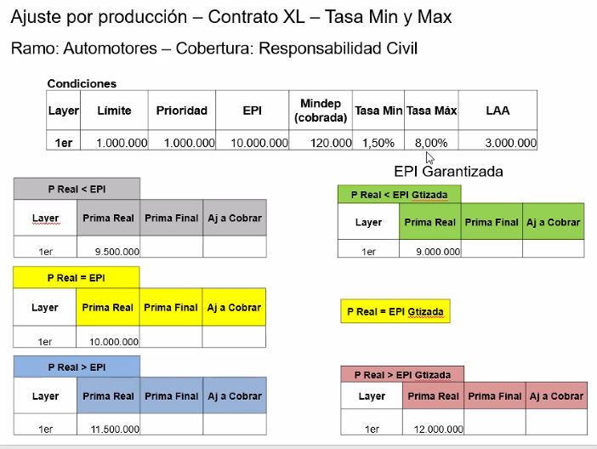

Se parte de la tasa mínima.

Al trabajar con tasa mínima y máxima se cotiza desde una posible siniestralidad hasta otra posible, entonces la tasa mínima indica el punto mínimo que debes cobrar para dar cobertura en reaseguro. A partir de ahí, en la medida que se vayan liquidando stros que afectan a la corbeta de reaseguros se va a ir cobrando el ajuste por siniestralidad, y la tasa mínima va a ir creciendo hasta la máxima, que es lo máximo que cobras.

La tasa mínima es el equivalente a la tasa fija del contrato a tasa fija con restablecimientos pagos.

La tasa máxima no se utiliza en el ajuste por producción.

##### ***Situación a)* Prima Real < EPI**

Prima Real= 9.500.000 y EPI = 10.000.000

Debo comprarlos con lo que cobre *MINDEP = 120.000*

Cobré menos de lo menos que tendría que haber cobrado. Por esa diferencia tenemos que cobrar una mínima de ajuste por producción.

##### ***Situación b)* Prima Real = EPI**

Prima Real= 10.000.000 y EPI = 10.000.000

Debo analizar si la MIDEP se cobró al 100% o no para ver si corresponde ajuste por producción.

Si la igualdad se cumple se cobró al 100% y NO corresponde ajuste por producción. Si la EPI se cobró por un % menor, corresponde el ajuste.

En este caso

La MINDEP es de 120.000, por ende vemos que la EPI se cobró al 80%, por ende corresponde ajuste por producción.

##### ***Situación a)* Prima Real > EPI**

Indefectiblemente se debe cobrar ajuste por producción.

### **EPI Garantizada**

En algunos contratos de reaseguros más antiguos, se puede encontrar la “*EPI garantizada*” por producción y/o por siniestralidad. Te garantiza el piso.

* *EPI Garantizada por Siniestralidad* se toma en cuenta para el ajuste por siniestralidad y en ajuste por producción actúas normalmente. Puede ser que uses primas distintas en cada ajuste.
* *EPI Garantizada por Producción* se toma en cuenta para el ajuste por producción, para el ajuste por siniestralidad actúas normalmente. Puede ser que uses primas distintas en cada ajuste.
* *EPI Garantizada* (no aclara si por Producción o Siniestralidad) se utiliza para ambos ajustes.

Si en el ejemplo anterior dijera que la EPI está garantizada por producción.

* EPI: 10mill
* Prima real: 9.500.000 mill

Voy a pagar ajuste por producción como si la prima real fuese de 10 millones, entonces deberíamos calcularlo por 10 millones

Debo comprarlos con lo que cobre *MINDEP = 120.000*

Cobré menos de lo menos que tendría que haber cobrado. Por esa diferencia tenemos que cobrar una mínima de ajuste por producción.

* **Si *prima real > EPI garantizada*,** usas la prima real. **Siempre se usa la mayor**, ya que la EPI garantizada te garantiza el piso.
* **Si *prima real < EPI garantizada*,** usas la EPI garantizada, ya que te garantiza el piso.

## Ejercicio Ajuste por siniestralidad:

**La prima de ajuste por siniestralidad** estará vinculada a los siniestros que afectan la cobertura de reaseguros. Puedo tener un año de reaseguros donde no haya ningún siniestro que afecte a la cobertura de reaseguro, por ende, no habrá prima de ajuste por siniestralidad. O puedo tener un año donde ocurra un siniestro que si afecte la cobertura de reaseguro entonces tendré que hacer un ajuste por siniestralidad.

Este ajuste va a ir generando **prima adicional** en la medida que haya stros afectando la cobertura de reaseguro y se **estén pagando.** Ya que pueden haber stros que solo la estén afectado (aun no pagando) pero que después se terminan cerrando por un importe menor al de la prioridad, con lo cual no la terminan afectando.

Trabajamos sobre una cartera que tiene stros pagados y pendientes, en la medida que haya stros que debemos pagar que afectaron a la cobertura de reaseguro vamos a ir cobrando esa prima adicional.

* En contratos a Tasa Fija la prima adicional se llama **prima de restablecimiento.**
* En contratos a Tasa Mínima y Máxima la prima adicional se llama **Burning cost**.

### Contrato XL - Tasa Fija Con restablecimientos pagos

* EPI: 8.000.000
* Prima Real: 7.200.000
* MINDEP: 128.000
* 200.000 xs 100.000 🡪 la prioridad es 100.000
* Tasa Fija: 2%
* Cantidad de restablecimientos: 4 al 100% 🡪 podría ser a otro porcentaje
* LAA :¿?
* Ajuste por producción: ¿?

|  |  |  |  |  |
| --- | --- | --- | --- | --- |
| **Stro n°** | **Estimación** | **A cargo Cobertura** | **Pagado** | **Pendiente** |
| **10** | **235.000** | 135.000 |  |  |
| **11** | **250.000** | 150.000 |  |  |
| **12** | **275.000** | 175.000 |  |  |
| **13** | **250.000** | 150.000 |  |  |
| **14** | **240.000** | 140.000 |  |  |
| **15** | **250.000** | 150.000 |  |  |
| **16** | **250.000** | 150.000 |  |  |
| **17** | **245.000** | 145.000 |  |  |
|  | **Totales** | **1.195.000** | **LAA** |  |

* “Estimación” es lo que consideramos que va a valer el siniestro en su totalidad.
* “A cargo de la cobertura” es por cuanto va a responder el contrato.
* Los 8 stros listados están denunciados al reaseguro. Debemos ver si estos stros afectando a la cobertura de reaseguro, para eso tenemos las condiciones del contrato.
* Debemos analizar que la estimación del stro no superen la capacidad del tramo.
* NO hay relación entre el orden en que se denunciaron los stros y en el orden en que se pagaran.
* Compramos un contrato de XL para estar cubierto por siniestros de hasta 300.000 por 1mill (LAA)

No voy a pagar más de 1millon por el total de los stros a cargo de la cobertura. En este caso, vamos a tener un reducción del LAA por 195.000 ya que el monto total a cargo cobertura > LAA.

#### ¿Corresponde generar ajuste por producción?

Debo comprarlos con lo que cobre *MINDEP = 128.000*

Cobré menos de lo menos que tendría que haber cobrado. Por esa diferencia tenemos que cobrar una mínima de ajuste por producción.

Como el monto total a cargo cobertura > LAA en el balance va a existir una cuenta “Reducción por exceso de LAA” que considera lo que se excede y lo topea en 1mill que es lo que compramos.

No estamos en condición, como reaseguradores, de decirle a la cedente “no te cubro el stro 18 ya que en stro 17 ya me excedí del LAA” ya que estos son stros estimados y la cobertura de reaseguros se empieza a consumir/agotar en la medida en que efectivamente se vayan **pagando** siniestros a cargo de esa cobertura de reaseguro. Nada tiene que ver cómo se denuncia (en qué orden) a cómo se paga. La cobertura de $1mill se va a empezar a consumir/agotar en la medida en que efectivamente se vayan pagando stros a cargo de esta cobertura de reaseguros. En la medida en que todavía no pague $1, está todo disponible.

La cuenta regularizadora me topea los pagos en el LAA. No pagare nunca más que el LAA.

* Hasta que no se empieza a pagar no se puede decirle a la cedente si los stros estimados superan al LAA o no.

#### ¿Cómo se calcula la prima adicional (Prima de Restablecimiento)?

*según corresponda*

* *“EPI”* porque puede ser que se use la prima real o la que corresponda cuando calculamos el ajuste por producción. También puede variar si la EPI está garantizada o no.

🡪 En nuestro ejemplo se usaría la PRIMA REAL ya que al analizarlo concluimos que se realiza ajuste por producción.

Prima real < EPI

* % (porcentaje) prima adicional 🡪 esta establecido en cómo cobramos los restablecimientos. En este caso son 4 al 100%, pero puede variar ej.: 1° al 120%, 2° al 150%, …
* El primer cociente determina la porción que estoy consumiendo del límite del tramo
* El **límite del tramo** en este caso es 200.000, no confundir con los 300.000 límite del contrato.

***Capacidad del tramo*** *= límite + prioridad = $300.000*

La **prima de restablecimiento** indica cuánto se le cobrara a la cedente para liquidar el stro que está afectando a la cobertura de reaseguros.

**Se cobra esta prima partir de que el reasegurador paga el primer $1 que supere la prioridad del contrato. Y se cobra hasta el límite del tramo ya que luego no corre a cuenta de ese reasegurador, vuelve a la cedente o a otro tramo de XL.**

**Como reasegurador, se le pagara a la cedente el neto entre el monto que afecta a la cobertura y prima de restablecimiento.**

Ej1: stro = $101.000 y prioridad = $100.000

A cargo de la cobertura de reaseguro quedan $1000, por esa participación / pago que se le hace a la cedente, se le cobra prima de restablecimiento que le corresponden a esos $1000.

Ej2: stro = 350.000 y prioridad=$100.000

* Cedente = $100.000 + $50.000 (que vuelven porque no existe otro tramo)
* Reasegurador = $200.000

En nuestro cuadro, ninguno de los stros listados supera los 300.000.

**El NETO A PAGAR será:**

* NO SE USA EL ACUMULADO en los stros a cargo de la cobertura
* Puede dar negativo e implicaría no pagar nada.
* Los impuestos se consideran por separado.

¿Por qué podría dar negativo el neto a pagar? Es decir, la diferencia entre el monto a cargo de la cobertura y la prima de restablecimiento.

* Por la prioridad y el límite del contrato NO puede ser porque estos NO se cambian.
* Por la tasa del contrato NO puede ser porque no cambia.

Puede dar NEGATIVO por el valor de la PRIMA REAL. Cuando la Prima Real es mucho MAYOR a la EPI se puede dar que sea negativo ya que los cálculos los venimos haciendo sobre la EPI; por ende, cuando apliquemos la tasa a un monto mayor que el de la EPI, nos dará un ajuste mayor.

¿Cómo cedente tenemos forma de darnos cuenta de que esto está por ocurrir? SI

Como compañía de seguros, por condiciones contractuales, debemos ir informando trimestre a trimestre la producción que vamos teniendo, con lo cual podemos ver si vamos a tener diferencias/distorsiones o no.

Fundamental, **mientras el contrato de reaseguro está VIGENTE, se puede renegociar las condiciones. Cuando termino la vigencia, no puedo cambiar condiciones**

Esta **prima adicional** va a compensando el costo de la cobertura ya que como reasegurador solo le cobramos la mínima de depósito (MINDEP). En la medida que hay stros que van impactando a la cobertura y se van pagando, se debe ir cobrando la prima adicional para compensar ese costo.

Pagar la MINDEP no implicará que el costo de la cobertura será menor, sino que es una forma de pago. Puedo pagar todo al inicio o ir pagando en pedacitos.

MINDEP: mínimo que se le cobra a la compañía de seguros para estar cubierto en reaseguro NO proporcional.

##### ¿Qué prima utilizar en el calculo de la prima de restablecimiento?

1. Como hubo ajuste por producción, en el cálculo de la prima de restablecimiento debo usar la Prima Real en vez de la EPI, ya que:

* EPI: 8.000.000
* Prima real =7.200.000
* MINDEP = 128.000

🡪 utilizo la prima real

1. *Si la* ***EPI hubiera estado garantizada****, se utilizaría la EPI garantizada ya que > Prima Real.*
2. Si NO hubiera habido ajuste por producción y la EPI NO está garantizada debo usar la MINDEP modificando la formula (eliminado la tasa) ya que:

Entonces la prima a utilizar en el cálculo del costo de restablecimiento seria:

La MINDEP es lo mínimo que cobre, es mi piso, estoy parada ahí, no puedo editarlo. Entonces debo usar la MINDEP modificando la formula (eliminado la tasa).

**Liquidación de los stros:**

* Suponemos que la cedente nos pide nuestra participación en la liquidación del **stro 12**. ¿Cuál es la prima de restablecimiento que vamos a cobrar por pagar esos 175.000 (nuestra participación en el stro)?

(Si la prima fuera garantizada en este caso se debería usar la EPI)

El NETO a pagar será:

* Prima de restablecimiento de los stros **13 , 10 y 15.**

**Si los restablecimientos fueran a distintos %, IMPORTA el orden de liquidación ya que vas consumiendo los restablecimientos de a poco.**

El NETO a pagar será:

El NETO a pagar será:

El NETO a pagar será:

# **8° Clase 14/10/2021**

* Suponemos que la cedente nos informa que el **stro 16** fue cerrado por **$300.000** y pide que paguemos nuestra participación. ¿Cuál es la prima de restablecimiento?

Hasta ahora llevamos pagados los stros 10,12,13 y 15 = $610.000 🡪 es lo que va consumido de la cobertura de reaseguro.

**¿por cuánto me queda/resta cobrar? ≠** **¿cuánto me queda pagar?**

Lo mido en base a la cantidad de restablecimientos. Si tengo 4 restablecimientos, voy a cobrar hasta 4 por el límite del tramo.

No puedo cobrar ni pagar de más.

* Si llevamos pagados a cargo de la cobertura de reaseguros $610.000, me quedan por pagar $390.000 = *LAA – lo que llevo pagado 🡪* la cedente te puede pedir participación hasta ese monto
* Si llevamos pagados $610.000 nos resta por cobrarle a la cedente $190.000 = 800.000 – $610.000

Entonces, si el stro 16 fue cerrado por $300.000 hay que modificar el cuadro “a cargo de la cobertura” ahora a cargo de la cobertura quedarían $200.000.

* Puedo pagar como reasegurador por $200.000 porque me queda disponible LAA
* NO puedo cobrarle a la cedente por $200.000, porque me queda disponible $190.000 por cobrar 🡪 uso ese monto para el cálculo de la prima de restablecimiento

No quiere decir que no te va a pagar los $200.000, sino que el problema estaba en cuanto podía COBRAR. El monto a cargo del reasegurador no se modifica, siguen siendo los $200.000, se modifica el monto hasta cuánto se puede cobrar la prima de restablecimiento, ya que ya venía cobrando desde antes, no le puede cobrar por $200.000, porque le restan por cobrar $190.000.

**El reasegurador le pagara a la cedente el neto del monto a cargo de ella y la prima de restablecimiento**: $200.000 - $136.800.

#### **Vigencia ≠ Vida ≠ Agotamiento**

* Un contrato de reaseguros se **agota** cuando pagaste el ultimo peso del LAA
* La **vida** del contrato termina cuando pagaste el ultimo stro que afecta al contrato
* La **vigencia** termina cuando se llega a la fecha estipulada en el contrato

#### Suponiendo que tenemos un XL en dos capas

1. 200.000 xs 100.000 🡪 capacidad 300.000
2. 200.000 xs 300.000 🡪 capacidad 500.000

Después de este siniestro n°16 quedamos:

* Llevamos pagados a cargo de la cobertura de reaseguros $810.000, me quedan por pagar $190.000 = *LAA – lo que llevo pagado 🡪* la cedente te puede pedir participación hasta ese monto
* Llevamos pagados $810.000 nos resta por cobrar $0 DEL 1° TRAMO = $800.000 – $810.000
* La cedente informa que el **stro 17** fue cerrado por **$500.000**, hay que modificar el cuadro “a cargo de la cobertura”

*Si tuviera 1 solo tramo*, lo puedo pagar. ¿Cómo? Se paga hasta un stro de $300.000, y $200.000 son a cargo del reasegurador, pero en este caso se puede pagar $190.000 que es lo que queda disponible por el LAA. Los $10.000 restantes quedan a cargo de la cedente.

Una vez pagado, **se debe informa a la cedente que se pagó la totalidad del LAA.**

Por ende, a partir de ese momento la cedente sabe que ya no tiene reaseguro para stros de hasta $300.000. 🡪 **Se** **AGOTÓ la cobertura** de reaseguro

En este tramo no puedo cobrar prima adicional porque ya agoté el monto hasta CUANTO puedo COBRAR.

*Teniendo 2 tramos*, hasta los $300.000 solo se puede pagar $190.000. Como en el 2° tramo aún no se pagó nada, se puede pagar lo que resta del stro 🡪 $200.000.

En este nuevo tramo la prioridad es $300.000.

Para todos aquellos stros > $300.000 SÍ continúa existiendo cobertura de reaseguro EN EL 2° TRAMO.

La tasa del contrato está relacionada con la siniestralidad de la cartera que se reasegura en el contrato.

El tema es como se cobra la siniestralidad de tu cartera:

#### ***Tasa Flat:***

Para contratos a tasa fija sin restablecimientos pagos. Se cobra el valor de la stralidad al inicio del contrato, sin restablecimientos pagos.

Ej.: Si tuviste años buenos sin stros que afecten a la cobertura de reaseguro y ya pagaste todo al inicio, pagaste de mas

En monto es equivalente al total que se pagaría de prima en uno a tasa fija con restablecimientos pago o a tasa variable, la diferencia está en que en estos últimos dos los pagos están financiados, es decir se producen NO todos al inicio del contrato, pero el precio es el mismo.

#### **MINDEP:**

Se cobra lo mínimo para estar cubierto en reaseguro y en la medida en que efectivamente haya stros que afecten a la cobertura de reaseguros, se va pagando la prima adicional.

Ej.: si tenes un año “bueno” y no tenes ningún stro que afecte a la cobertura de reaseguros, lo único que pagaste es la MINDEP y el Ajuste por Producción.

Se trabaja con tasa fija con restablecimiento pagos para ir pagando a medida que se consume el contrato de reaseguro.

Si los **restablecimientos hubieran sido a ≠ %,** debo ir controlando como voy consumiendo para saber cuánto voy cobrando.

En la fórmula de prima de restablecimiento, el % de prima adicional ahora será ≠ 1

Los restablecimientos a **≠ %,** significa que el primer monto de límite del tramo que cobre completo va a ser al 1° %, a partir de ahí se pasa al siguiente restablecimiento (con su %) hasta completar el valor del límite del tramo nuevamente, y así sucesivamente hasta agotar los restablecimientos y el monto hasta el que puedo cobrar prima adicional.

Ejemplo:

### Contrato XL - Tasa Fija Con restablecimientos pagos con ≠ %

* EPI: 8.000.000
* Prima Real: 7.500.000
* La EPI está garantizada por siniestralidad 🡪 **se cobra la mayor** 🡪 la EPI
* MINDEP: 770.000
* 200.000 xs 300.000 🡪 cubrimos stros de hasta 500.000 y la prioridad es 300.000
* Tasa Fija: 1,2%
* Cantidad de restablecimientos: 3 🡪 1° al 150%, 2° al 150% , 3° al 100%
* LAA = (1+3)* 200.000 = 800.000
* Cobro por = 3* 200.000 = 600.000
* Ajuste por producción: ¿?
* Hay 3 stros afectando la cobertura :

|  |  |  |  |  |
| --- | --- | --- | --- | --- |
| **Stro n°** | **Estimación** | **A cargo Cobertura** | **Pagado** | **Pendiente** |
| **1** | **500.000** | 200.000 |  |  |
| **3** | **450.000** | 150.000 |  |  |
| **3** | **400.000** | 100.000 |  |  |
| **4** | **500.000** | 200.000 |  |  |
|  | **Totales** | **450.000** | **LAA** |  |

Los primeros $200.000 se cobran al 150%

Los segundos $200.000 se cobran al 150%

Los terceros $200.000 se cobran al 100%

#### Prima de restablecimiento

Como la EPI está garantizada por stralidad se cobra la mayor 🡪 EPI > Prima Real

**1° Stro**

**2° Stro**

* ¿Tengo LAA disponible? **Si.** Me quedan por pagar $600.000 = *LAA – lo que llevo pagado*
* ¿Puedo cobrar Prima por restablecimiento? **SI** Podía cobrar hasta *$600.000 = #Res * Limite tramo*

Me queda por cobrar $400.000 = $600.000 – lo que llevo pagado

Debo analizar si ya consumí todo el primer restablecimiento 🡪 si lo hice ya que se pagó todo el límite del tramo. ($200.000)

**3° Stro**

* ¿Tengo LAA disponible? **Si**. Me quedan por pagar $450.000 = *LAA – lo que llevo pagado*
* ¿Puedo cobrar Prima por restablecimiento? Podía cobrar hasta *$600.000 = #Res * Limite tramo*

Me queda por cobrar $250.000 = $600.000 – lo que llevo pagado

Debo analizar si ya consumí todo el primer y segundo restablecimiento 🡪 El 1° se consumió todo porque se pagó todo el límite del tramo. ($200.000), el 2° se pagó $150.000, me quedaron $50.000

**4° Stro**

* ¿Tengo LAA disponible? **Si**. Me quedan por pagar $350.000 = *LAA – lo que llevo pagado*
* ¿Puedo cobrar Prima por restablecimiento? Podía cobrar hasta *$600.000 = #Res * Limite tramo*

Me queda por cobrar $150.000 = $600.000 – lo que llevo pagado

Debo analizar si ya consumí todo el primer y segundo restablecimiento 🡪 El 1° se consumió todo porque se pagó todo el límite del tramo ($200.000), el 2° restablecimiento se consumió entero se pagó $150.000 y luego $50.000 y del 3° se pagaron 50.000, me quedan $150.000

Lo cual NO implica que no se pague el stro por 200.000, sino que no se puede cobrar por todo ese monto.

A la cedente se le paga la prima neta

# **8° Clase 13/05/2021**

## Ejercicio Ajuste por siniestralidad:

### Contrato XL – Tasa Variable

* EPI: 8.000.000
* Prima Real: 7.200.000
* MINDEP: 115.000
* 200.000 xs 100.000 🡪 la prioridad es 100.000
* Tasa Mínima: 1,8%
* Tasa Máxima: 8,5%
* Factor de ajuste: 100/80
* LAA : 1.000.000
* Ajuste por producción: ¿?

|  |  |  |  |  |
| --- | --- | --- | --- | --- |
| **Stro n°** | **Estimación** | **A cargo Cobertura** | **Pagado** | **Pendiente** |
| **10** | **235.000** | 135.000 |  |  |
| **11** | **250.000** | 150.000 |  |  |
| **12** | **225.000** | 125.000 |  |  |
| **13** | **250.000** | 150.000 |  |  |
| **14** | **240.000** | 140.000 |  |  |
| **15** | **250.000** | 150.000 |  |  |
| **16** | **250.000** | 150.000 |  |  |
| **17** | **245.000** | 145.000 |  |  |
|  | **Totales** | **1.145.000** | **LAA** |  |

Compramos un contrato de reaseguro XL para estar cubierto por siniestros de hasta $300.000 por 1mill (LAA)

#### ¿Corresponde generar ajuste por producción?

Debo comprarlos con lo que cobre *MINDEP = 115.000*

Cobré menos de lo menos que tendría que haber cobrado. Por esa diferencia tenemos que cobrar una mínima de ajuste por producción.

* Vemos que todos los siniestros están dentro del limite que cubre el reaseguro.
* Calculamos el “a cargo de la cobertura”
* La suma total del “a cargo de la cobertura” > LAA, por lo tanto, habrá una reducción del límite agregado anual, habrá que ir monitoreando los montos a pagar para saber hasta dónde cubrimos.

#### ¿Cómo se calcula la prima adicional (Burning Cost)?

¡Se usa el monto ACUMULADO de stros a cargo de la cobertura!

*“EPI”* porque puede ser prima real o la que corresponda cuando calculamos el ajuste por producción y por si la EPI está garantizada o no 🡪 En nuestro ejemplo se usaría la PRIMA REAL ya que al analizarlo concluimos que se realiza ajuste por producción. Prima real < EPI

Esta tasa de Stralidad ajustada es la que se comprara con la tasa mínima y máxima del contrato.

Se realiza ajuste por Burning Cost en la medida en que:

El tope es la máxima, se va a ir generando ajuste hasta la tasa máxima de forma ACUMULADA.

Analogía con los *contratos a tasa fija* cuando te preguntabas “¿Hasta cuando cobro prima adicional?”, se cobraba hasta la cantidad de restablecimientos por el limite del tramo. En los contratos a tasa variable se puede cobrar prima adicional hasta la tasa máxima.

Una vez determinado que corresponde generar ajuste por stralidad, se aplica la tasa de stralidad ajustada a la prima real/EPI/MINDEP (según corresponda). Ese es el Burning cost, todo lo que tenemos que cobrar.

Sin embargo, el Burning cost no es todo el monto que vamos a emitir, ya que según el momento del contrato en que se haga esta cuenta, ya vamos a tener parte cobrada. Por ende, **el ajuste a cobrar** surge de la **diferencia** entre el **Burning Cost** y **todo lo que llevamos cobrado a ese momento** (MINDEP, Ajuste por producción si correspondió y Ajuste por Stralidad en caso de que ya hayamos liquidado stros a cargo de la cobertura de reaseguros).

**El ajuste de siniestralidad a cobrar en ese momento “t” será:**

**A la cedente se le pagara los stros a cargo del reasegurador netos del ajuste a cobrar.**

* NO SE USA EL ACUMULADO en los stros a cargo de la cobertura.
* Puede dar negativo e implicaría no pagar nada.
* Los impuestos se consideran por separado.

¿Por qué podría dar negativo el neto a pagar? Es decir, la diferencia entre el monto a cargo de la cobertura y el Burning cost.

* Por la prioridad y el límite del contrato NO puede ser porque estos NO se cambian.
* Por la tasa del contrato NO puede ser porque no cambia.

Puede dar NEGATIVO por el valor de la PRIMA REAL. Cuando la Prima Real es mucho MAYOR a la EPI se puede dar que sea negativo ya que los cálculos de tasa de stralidad, etc. los venimos haciendo sobre la EPI; por ende, cuando apliquemos la tasa a un monto mayor que el de la EPI, nos dará un ajuste mayor.

¿Cómo cedente tenemos forma de darnos cuenta de que esto está por ocurrir? SI

Como compañía de seguros, por condiciones contractuales, debemos ir informando trimestre a trimestre la producción que vamos teniendo, con lo cual podemos ver si vamos a tener diferencias/distorsiones o no.

Fundamental, **mientras el contrato de reaseguro esta VIGENTE, se puede renegociar las condiciones. Cuando termino la vigencia, no puedo cambiar condiciones**

* Suponemos que la cedente nos pide nuestra participación en la liquidación del stro 12 y stro 13. ¿Cuál es la prima adicional que vamos a cobrar por pagar esos 125.000 + 150.000?

¿Corresponde generar Ajuste de Burning Cost? Si ya que:

¿Al momento en que liquidamos estos stros, llevamos cobrada prima? SI, la MINDEP y Ajuste por producción

* Me queda un LAA menor al que tenía, me queda disponible para próximos stros $725.000
* Llevo cobrado del lado de primas el monto de Burning Cost $343.750
* Suponemos que la cedente nos pide nuestra participación en la liquidación del stro 10 y stro 15. ¿Cuál es ajuste que vamos a cobrar por pagar esos 135.000 + 150.000?

¿Corresponde generar Ajuste de Burning Cost? SI, pero solo se puede hasta la tasa máxima:

¿Al momento en que liquidamos estos stros, llevamos cobrada prima? SI, la MINDEP y Ajuste por producción y Ajuste por Siniestralidad

*343.750*

*🡪 NO SE USA EL ACUMULADO, puede dar negativo e implicaría no pagar nada.*

* Me queda un LAA menor al que tenía, me queda disponible para próximos stros $440.000
* Llevo cobrado del lado de primas el monto de Burning Cost $612.000= $343.750 + $268.250

Esta compuesta por la parte correspondiente a la MINDEP, al Aj por Producción y al total de Aj por stralidad realizado.

Ya no podría volver a calcular un ajuste por Burning Cost. Si puedo seguir pagando

Ej.: Nos piden nuestra participación en el stro 14 🡪 no le puedo cobrar ajuste por stralidad porque ya llegué a la tasa máxima del contrato con la liquidación de estos stros.

Con los próximo stros voy a pagar hasta completar el LAA, pero no cobras más prima.

* Suponemos que la cedente nos pide nuestra participación en la liquidación del stro 16. ¿Cuál es ajuste que vamos a cobrar / generar por pagar 150.000? Ya no nos queda por cobrar nada.

Le vamos a pagar esos 150.000 que le corresponden a la cobertura de reaseguro ya que me queda LAA disponible, pero no le voy a cobrar ajuste de siniestralidad, porque ya cobré todo lo máximo que podía cobrar.

Esos $612.000 de Burning Cost, serian equivalentes a la prima que se pagaría en un contrato a Tasa Fija sin restablecimientos pagos, porque la tasa fue calculada en función de su siniestralidad 🡪 Tasa Flat: costo de la cobertura

Si conocemos la Prima Real es porque ya termino la vigencia del contrato.

El contrato que estamos analizando es un contrato de Resp.Civil, de cola larga. Por ende, difícilmente vas a estar liquidando tu participación en un stro durante la vigencia del contrato.

Esto si puede suceder en los contratos de Property, cola corta. Normalmente se paga la participación en un stro durante la vigencia del contrato de reaseguros y algunos después.

Cuando se liquida durante la vigencia, en algunos contratos se pacta realizarlo sobre la EPI y otros considerando la MINDEP. Pero una vez finalizada la vigencia se realiza el ajuste que corresponda.

Siempre en los contratos de Tasa Fija con restablecimientos pagos y en los contratos de Tasa Variable con tasa min y máx., la participación del reasegurador se paga NETA del ajuste por stralidad. Después de la vigencia se analizará si hay que ajustar esa prima. Se paga neto ya que se paga una MINDEP mínima y de depósito, por ende, en la medida en que los stros se van pagando en el contrato, vos como reasegurador vas cobrando la prima que no cobraste por cobrar solo la mínima al inicio. El costo del contrato es el mismo, la diferencia es como lo cobro. En los casos en que se cobre la prima Flat este ajuste NO se realiza porque se cobró todo al inicio.

## **Cut Off**

Se CORTA el contrato.

Se analizan los stros pendientes de la cobertura y se paga el valor actual de ellos para desvincularse del contrato.

Cualquier stro nuevo que la cedente notifica que afectaría a esta cobertura de reaseguro, NO se aplicaría ya que se realizó el Cut Off

Se puede pedir a los 4 o 5 años de finalizada la vigencia del contrato.

Según el perfil de stros que la cedente va a informando que afectan a la cobertura de reaseguro, el reasegurador lo tiene estimado a un valor final (en los triángulos de stros), el cual dependerá de los años promedio de desarrollo de los stros de la cartera.

Con el cut off, estarías adelantando el valor final de los stros estimados según el triángulo, un par de años, según cuando se realice. Entonces lo que se hace es pagar un VALOR ACTUAL de ese valor final de stros estimados.

A partir de ese momento, cualquier siniestro que afecte a la cobertura no se contempla, ya sea, por ejemplo:

De los que teníamos previamente pero NO teníamos estimado que afectaran a la cobertura de reaseguro. Ej.: con una sentencia cara hasta que llega al verdadero IBNR 🡪 queda a cargo de la cedente.

Como cedente, al realizarse el cut off, tenes la plata a valor actual del monto de esos siniestros pendientes y aun tenes la obligación de pago. Por ende, para que no se deprecie ese monto con la inflación se debe intentar cerrar a esos stros, es decir pagarlos. Ya que no hay tasa de interés que cubra la inflación de esos stros.

Caso cartera de Resp.Civil que llega a juicio, hasta la sentencia pasan muchos años. No hay que subestimar el valor de los stros hay que contemplar el valor de la vida de una persona que determina un juez.

Una vez que se decide hacer el cut off y finalizo la vigencia del contrato (¿?), ya no le puede decir la cedente al reasegurador que el monto informado de stros pendientes a cargo de la cobertura era inferior a lo que debería ser, no se lo puede cambiar ya que ya se cobró por esa stralidad. Año a año fuimos renovando una cartera de reaseguro por un valor y ahora no podes decir que el mismo vale más.

Para evitar que suceda esto, se deberían hacer revisiones año a año.

Tener presente a la hora de hacer un Cut Off, que cada TRAMO es un contrato diferente. Cada uno tiene su prima, sus restablecimientos, etc. Por ende, se puede hacer un Cut Off completo, o dejando algún tramo vigente.

El segundo tramo por ejemplo, debe respetar lo que fue la capacidad del primer tramo.

Cuando hay un contrato y un facultativo, incluso se puede hacer un cut off, dejando fuera el facultativo.

Si se hace un cambio de base de cobertura, debe quedar bien determinado que cobre el nuevo contrato de reaseguro. Para evitar que quede un mismo stro cubierto por dos contratos de reaseguro.

## **Aclaración de Dudas**

### **EPI Garantizada**

* *EPI Garantizada por Siniestralidad* se toma en cuenta para el ajuste por siniestralidad y en ajuste por producción actúas normalmente. Puede ser que uses primas distintas en cada ajuste.
* *EPI Garantizada por Producción* se toma en cuenta para el ajuste por producción, para el ajuste por siniestralidad actúas normalmente. Puede ser que uses primas distintas en cada ajuste.
* *EPI Garantizada* (no aclara si por Producción o Siniestralidad) se utiliza para ambos ajustes.

### **Attachment point:**

Importe del stro a partir del cual la cobertura facultativa de XL empieza a funcionar. Cuando apoyas un XL arriba de un contrato. Es la prioridad del facultativo sobre % protegido de la SA.

Punto donde la compañía de reaseguros empieza a intervenir

También se aplica en el “Parte de” y en el XL.

“En el “parte de” por ejemplo que tiene un mínimo de retención. Haces la prioridad del facultativo sobre el porcentaje protegido, y eso determina que cuando tenes ese stro”

### **Bases de cobertura:**

Al comprar un facultativo (ya sea proporcional o no proporcional) vos queres cubrir un riesgo, entonces la cobertura me tiene que acompañar la vigencia de ese determinado riesgo/póliza. Por ende si o si voy a querer que la base sea inicio de vigencia y NO base de ocurrencia de stros.

El contrato automático tiene renovación y siempre estas cubierto en reaseguro. Como el proporcional es de renovación automática, a diferencia del XL, siempre la base de cobertura es inicio de vigencia. Si se desea cambiar de reasegurador, tenes que avisar 3 meses antes porque si no se renueva automáticamente.

### **Fenómeno de Compresión de la Base**

Compresión de la Base depende de la naturaleza del contrato que tenes abajo del facultativo NP.

**En el único caso de compresión de la base en que se paga prima adicional por la compresión es cuando tengo una estructura completamente no proporcional (CNP-FNP)**

* **Contrato NP y arriba FNP** –> hay compresión de la base y hay que pagar el adicional por compresión ya que no hay cesión de primas, se paga un costo especifico (MINDEP).

El XL cobro la MINDEP en función de la stralidad, entonces si hay que nutrirlo de la prima correspondiente.

* **Contrato P (y se ceden primas) y arriba FNP** –> hay compresión de la base, pero NO se paga el adicional por compresión ya que como se ceden primas proporcionales, se paga automáticamente al entrar, entonces el reasegurador se hace cargo del riesgo. Estas nutriendo de primas, entonces se corrige automáticamente el fenómeno de compresión.

Se contempla en el momento en que calculas la prima y le das el %. Como pasa por el contrato y es proporcional, no sucede.

# **9° Clase 19/05/2021 1° Practica (Facultativos)**

1°P: Facultativos

2°P: Contratos – Cut Off

Trato de asegurar lo que tengo eficientemente en el contrato y la parte de SA>Capacidad del contrato automático, lo cubro en reaseguro facultativo

## Ejercicio 3

Dada la siguiente información:

|  |  |  |
| --- | --- | --- |
| Riesgo | SA | Tasa por mil |
| Edificio | 1.200.000 | 0,5 |
| Sector 1 | 1.000.000 | 1,5 |
| Sector 2 | 1.500.000 | 2 |
| Total | 3.700.000 |  |

Gastos a contemplar para la aseguradora: 15%

Sabemos que la cedente tiene el siguiente programa de reaseguros para el ramo incendio:

* 1er tramo: 800.000 xs 200.000. Tasa del tramo: 10%
* 2do tramo: 1.000.000 xs 1.000.000. Tasa del tramo: 5%

La cobertura a cotizar es incendio y el bien posee suficientes medidas de protección contra este riesgo.

Siendo Ud. el reasegurador se solicita:

1. Determinar el costo del facultativo proporcional que necesita la compañía de seguros para estar cubierta totalmente.
2. La compañía de seguros le solicita condiciones para un facultativo no proporcional de 1.700.000 xs 2.000.000 y considere que es el único reasegurador de los contratos de esta cedente. Indique por separado el costo de la compresión de la base, si la misma tiene lugar, y a qué tipo de reaseguro afecta.
3. ¿Qué costo tendría la colocación no proporcional como parte de la suma asegurada total y donde la cedente retendría adicionalmente al contrato 100.000? Indique por separado el costo de la compresión de la base, si la misma tiene lugar, y a qué tipo de reaseguro afecta.

Resolución:

**a)**

La prioridad del 2°T = Capacidad 1°T

1.700.000

1.000.000 2°T

Capacidad Facultativo Proporcional = 1,7mill

800.000 1°T

200.000 P

Capacidad Total Contrato =2mill

45,95%

54,05%

**SA = 3,7 mill**

**b)**

Capacidad Facultativo =1,7mill

1.700.000

Capacidad Total = 2mill

1.000.000

Costo Técnico

**SA = 3,7 mill**

800.000

200.000

Capacidad 1° Tramo= 1 mill

Contrato facultativo NO Proporcional XL: 1,7 millones xs de 2 millones

El costo del facultativo de capacidad de 1,7M es lo que calculamos. Debo mencionar que además se produce el fenómeno de compresión de la base y que por ende se debe pagar un costo adicional al reasegurador del contrato automático NO proporcional. Por ende como cedente me cuesta la suma del facultativo + el costo adicional por compresión de la base. Pero al facultativo solo le corresponde el costo de 411,85.

### Costo adicional por compresión de la base

Cuando colocamos un Facultativo NO proporcional sobre un contrato automático (sea proporcional o no proporcional) ocurre el fenómeno de compresión de la base. En los **contratos NO proporcionales** hay que **pagar** un **costo adicional** por compresión de la base.

Lo implica es que al estar volcando un riesgo cuya SA es mayor a la capacidad del contrato, estoy aumentando las posibilidades de afectación de ese contrato. Por ende lo tengo que recompensar en consecuencia con el “Adicional por compresión” el cual trata de capturar el costo adicional que le tengo que pagar al reasegurador del contrato por el hecho de aumentar la exposición.

**El costo adicional por compresión de la base se lo pago al reasegurador del contrato automático**, al cual antes ya le había pagado el costo del contrato.

Costo técnico se calcula como el costo adicional que tendría darle cobertura al contrato/”tramo” que quiero, en caso de que el contrato no existiera. El costo de cubrir desde los 200mil pero hasta los 2mill viene dado por el corchete (diferencia de Ruthis)

Es lo que le correspondería al reasegurador del contrato en caso de que no existiera el contrato.

Es lo que ya le estoy pagando al contrato. La prima de riesgo por la tasa del contrato (suma de las tasas de cada tramo), por el porcentaje que ocupa el contrato en la SA total.

* **Si tuvieras distintos reaseguradores, en cada tramo y tenes que calcular la compresión de la base a cada uno.** ¿Cómo se hace la proporción del contrato?
* 1er tramo: 800.000 xs 200.000. Tasa del tramo: 10%
* 2do tramo: 1.000.000 xs 1.000.000. Tasa del tramo: 5%

Tenes que cubrir desde después de la prioridad, ósea a partir de $200.001 y después restarle el costo de cuando comienza el 2° tramo, ósea desde $1.000.001 en adelante

Tenes que cubrir desde después de la prioridad del 2°T = capacidad del 1°, ósea a partir de $800.001 y después restarle el costo de cuando comienza el facultativo, ósea desde $2.000.001 en adelante

**La suma de los 2 Costos Técnicos por separado SI te da lo mismo que calcularlo todo junto.**

**La suma de los 2 Costos del contrato por separado NO te da lo mismo que calcularlo todo junto.**

Los adiciones por compresión de la base de cada tramo quedarían:

Es más usual tener en cada tramo reaseguradores distintos a que tener distintos reaseguradores por tramo. En ese 1° caso calculas el costo del tramo y después dividís proporcionalmente la parte a cargo de cada reasegurador

Si colocas un **Facultativo NO proporcional sobre un contrato proporcional**, te comprime la base pero cuando quieras calcular la prima correspondiente al “tramo” de la proporcional, haces la diferencia de Ruthis y reconoces el hecho de que arriba tiene un facultativo NO proporcional.

Se hace automáticamente cuando calculas la prima a ceder, no debes hacer un cálculo de prima adicional.

**c)** El contrato “parte de” es NO proporcional, pero debo dibujarlo AL LADO del contrato automático.

El “parte de” debe colocarse con una capacidad de 1,7M, como establece que la cedente retiene 100.000 (prioridad), el **contrato a colocar será 1,6M xs de 100.000 parte de 3,7M**

1.000.000

Capacidad Total = 2mill

1,6M

800.000

200.000

Capacidad 1° Tramo= 1 mill

100.000

3,7 M

Cotización:

Al agregarle una retención adicional se disminuye drásticamente el costo del reaseguro en comparación al ítem A.

En este caso NO hay compresión de la base.

Si hay que liquidar un stro de $500.000

1. Proporción entre el contrato y el parte de. Hay dos attachment points uno para el contrato y el otro para el parte de
2. Veo de qué se hace cargo la cedente.

Se hará cargo de los primeros $200.000 de la proporción de stro a cargo del contrato y de los primeros $100.000 de la proporción del stro a cargo del parte de.

1. Y luego como actúan los XL.

Comparando los costos de los ítems A,B,C el más costoso parecería el B que es el que tiene compresión de la base.

*Ejemplo de duda X: “**contrato de 20M parte de 55M en exceso de 1M”** 🡪 parece un proporcional donde tenes primero el XL y luego el parte de. Primero aplica el NO proporcional.

Parte de

XL

El Ruthi seria 1M/ “todo lo de arriba” y después proporcionalmente.

## Ejercicio 1

Dada la siguiente información:

* Actividad: fabricación y depósitos de telas
* Protecciones contra incendio: insuficientes
* Cobertura solicitada: Incendio
* Gastos a contemplar para la aseguradora: 10%

|  |  |  |
| --- | --- | --- |
| Riesgo | SA | Tasa por mil |
| Edificio | 2.500.000 | 0,6 |
| Contenido | 5.000.000 | 2,5 |
| Mercaderías | 2.500.000 | 4,5 |

Se solicita dadas las siguientes coberturas facultativas:

1. 9.000.000 xs 1.000.000
2. 4.000.000 xs 1.000.000 parte de 10.000.000
3. 4.500.000 parte de 9.000.000 xs 1.000.000
4. Determinar numéricamente el importe del attachment point.
5. Cotizar cada una de las coberturas en base a exposición utilizando la tabla de Ruth E. Salzmann.
6. Liquidar los siguientes montos de siniestros: 2.000.000, 4.000.000 y 10.000.000, suponiendo que la prioridad está 100% retenida por la aseguradora, determinando los importes correspondientes a cada uno de los participantes.
7. Si la Suma Asegurable fuera de 15.000.000. ¿Cómo se modificaría la liquidación del siniestro de 2.000.000 del punto anterior?

PP=22.725

**2- 4.000.000 xs 1.000.000 parte de 10.000.000**

4M “Parte de”

5M

1M

Lógica: Conseguir cobertura por el exceso de SA de forma proporcional, pero con una retención adicional lo que disminuye drásticamente el costo del facultativo.

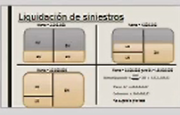

**3- 4.500.000 parte de 9.000.000 xs 1.000.000**

4,5M 4,5M

1M

Si quiero solo cotizar SOLO el cuadrado de arriba a la derecha, el otro cuadrado de la izq. queda a riesgo de la cedente.

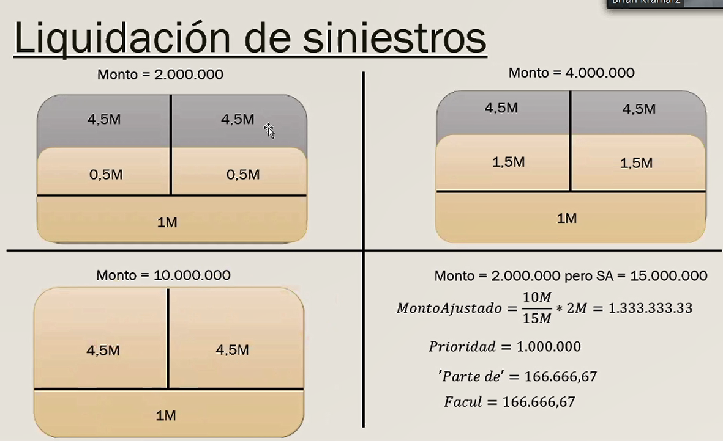

## Ejercicio 5

Una compañía de seguros tiene en su cartera un riesgo del ramo Incendio con las siguientes características:

* Suma Asegurada: 1.000.000
* Prima de seguro: 20.000
* Franquicia: 100.000

El presente riesgo lo tiene reasegurado facultativamente y retiene los primeros 300.000.

Producto de reformas al riesgo, la suma asegurable del riesgo aumenta en 200.000. En ese momento, la compañía de seguros acuerda con el reasegurador vigente un nuevo esquema de reaseguros por la vigencia restante.

El nuevo esquema comprende una cobertura facultativa proporcional QS hasta los primeros 700.000 asegurados, con una retención del 20% y una cobertura de exceso de pérdida por encima de este facultativo hasta la capacidad requerida.

En esta última cobertura, el reasegurador participa en un 80%, ya que se acuerda el ingreso de un nuevo reasegurador para el porcentaje restante.

Se asume que la compañía de seguros trabaja sobre base suma asegurada y que la tasa de seguro no se modifica.

Se solicita:

1. Cotice el costo de cada uno de los tramos de la nueva cobertura. Grafique.
2. Defina compresión de la base y analícelo en el presente riesgo.

### ¿Qué es la **tasa de seguro**? ¿Cómo se relaciona con la **tasa desde la base** y la **tasa desde la franquicia**?

**Primero** analizar cómo estaba colocado el riesgo ANTES de las reformas

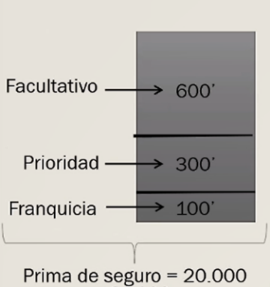

Puedo calcular la **Tasa de seguro** (contempla la existencia de una **franquicia**)

Esa tasa ya supone que los primeros $100.000 ya están a riesgo del asegurado.

**Para el cálculo del costo de todos los facultativos debo partir de la Prima desde la BASE y NO de la Prima desde la FRANQUICIA**

Nuevo esquema de reaseguro:

Caso de FNP encima del FP (misma lógica si abajo hubiera un CP)🡪 la prima que le corresponde al FP ya está considerando que arriba hay un FNP al hacer la diferencia de Ruthis.

No hace falta calcular el costo adicional por compresión de la base porque ya esta inherente en el cálculo de la cotización del FP

Si fuera un FNP sobre un FNP tampoco hace falta calcular el costo adicional por compresión de la base porque ya está inherente en el cálculo cuando haces la diferencia de Ruthis.

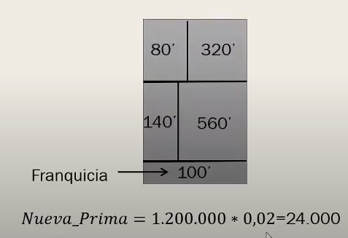

La franquicia es la base, no es que estoy colocando el FP “arriba”

Para calcular el nuevo costo de los facultativos, calculo prima desde la base

(700´=560’+140’)

* Con la diferencia de Ruthis calculo la prima correspondiente al tramo
* Con la proporción me quedo con la parte que debo ceder al reasegurador (de la prima correspondiente al tramo)

Base SA: las primas de seguro crecen proporcionalmente a la SA, pero los costos de los facultativos no

**Si el ejercicio NO tuviera FRANQUICIA**

100’ 400’ F2

140´ 560’ F1

También se usa la misma prima de la BASE 🡪 que si NO hay franquicia es la PRIMA de SEGURO

*O*

Con el estoy calculando el Ruthi del de arriba, entonces para obtener el de abajo hago el complemento.

El Ruthi de “0” es el 100% de la prima.

## Ejercicio 8

Una compañía de seguros necesita colocar en reaseguro el excedente de su capacidad en una cobertura property de una empresa de electrodomésticos. Su esquema de facultativo obligatorio es de 2.500.000 xs 1.500.000. A través de un facultativo de exceso de pérdida por riesgo y/o evento desea colocar el excedente. Participan de la cobertura facultativa dos reaseguradores, el primero al 60% y el segundo al 40%.

El Riesgo consta de tres ubicaciones, todas ellas situadas en la provincia de Santa Fe con similares características, se incluye cobertura por causas de eventos naturales, y sabemos por la inspección previa realizada en las tres ubicaciones que el riesgo presenta adecuadas medidas de protección contra incendio.

Detalle de las ubicaciones:

|  |  |  |  |  |  |  |  |
| --- | --- | --- | --- | --- | --- | --- | --- |
| Rosario |  |  | Santa Fe |  |  | Sunchales |  |
| Edificio | 1.500.000 |  | Edificio | 1.500.000 |  | Edificio | 1.500.000 |
| Mercadería | 3.500.000 | Mercadería | 4.500.000 | Mercadería | 1.500.000 |

Tasa pura según póliza: 2% sobre Suma Asegurada.

La póliza de seguro directo establece un deducible de 500.00 por riesgo y/o evento. De acuerdo a las estadísticas suministradas por el INDEC surge que la provincia de Santa Fe está expuesta a graves inundaciones una vez cada 100 años.

Se solicita cotizar el facultativo de exceso de pérdida, y calcule cual sería el costo adicional que debería pagarse a los reaseguradores contractuales por compresión de la base, en caso de existir, sabiendo que la tasa del facultativo obligatorio es del 10%.

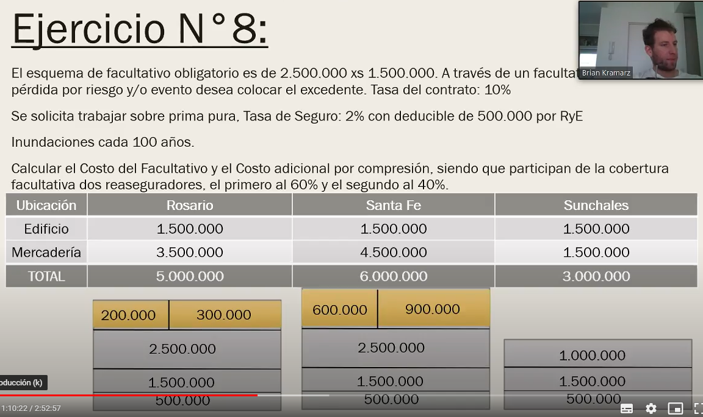

Hay que asegurar 3 localidades distintas por riesgo y evento

* En reaseguro por riesgo: considero que la afectación de un riesgo es independiente de la afectación de las demás
* 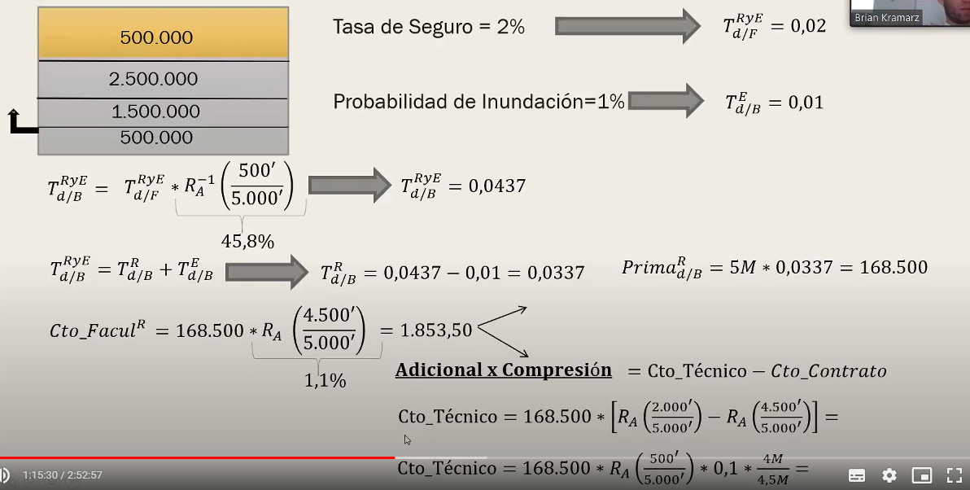En reaseguro por evento: considero que hay correlación entre los riesgos, que la afectación de uno implica la de los otros. Por ende, si se inunda Santa Fe, se inundan todas.

¿Por qué la tasa por evento es desde la base si la franquicia es por riesgo y evento?

Porque la tasa por evento es la probabilidad pura de inundación, por eso asumo que es desde la base,

La tasa de seguro es la que está en la póliza y contempla el deducible de 500mil 🡪 tasa desde franquicia y asumo que es por riesgo y evento.

Rosario y santa fe tienen la misma tasa de seguro, pero tiene distinta SA, con lo cual de forma implícita tienen distinta tasa de riesgo y evento desde la base. Por ende, tienen distinta tasa por riesgo desde la base.

Por ende, debo calcular la tasa por riesgo para cada una de las localidades porque es distinta.

**En caso de evento:** voy a tener una afectación completa de las 3 localidades

5mill+3mill+6mill=14 mill

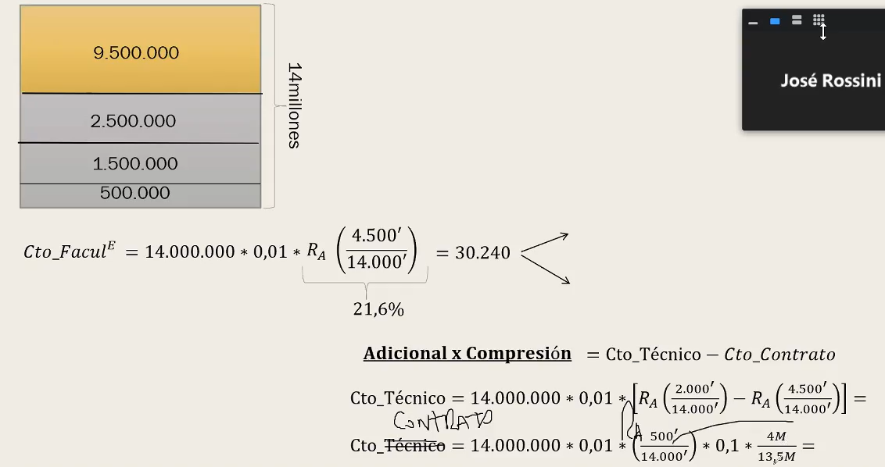

14mill*0,01 =prima desde la base 🡪 debo reescalarla

## Ejercicio 9

Una compañía de seguros posee un en su cartera un riesgo de Suma Asegurada 11.000.000 y por el cual necesita cobertura facultativa no proporcional por la capacidad excedente a su contrato automático.

* El contrato posee dos tramos: el primero 1.800.000 xs 200.000 y el segundo 3.000.000 xs 2.000.000.
* **Asimismo el contrato tiene permitido soportar un máximo del 30% de la Suma Asegurada en concepto de PML.**
* La tasa de seguro directo es de 0,2%.
* Del informe de riesgos se indica que el bien asegurable posee buenas medidas de protección contra incendio y un **PML estimado del 75%.**

Se solicita cotizar la cobertura facultativa proporcional por el excedente a la capacidad del contrato.

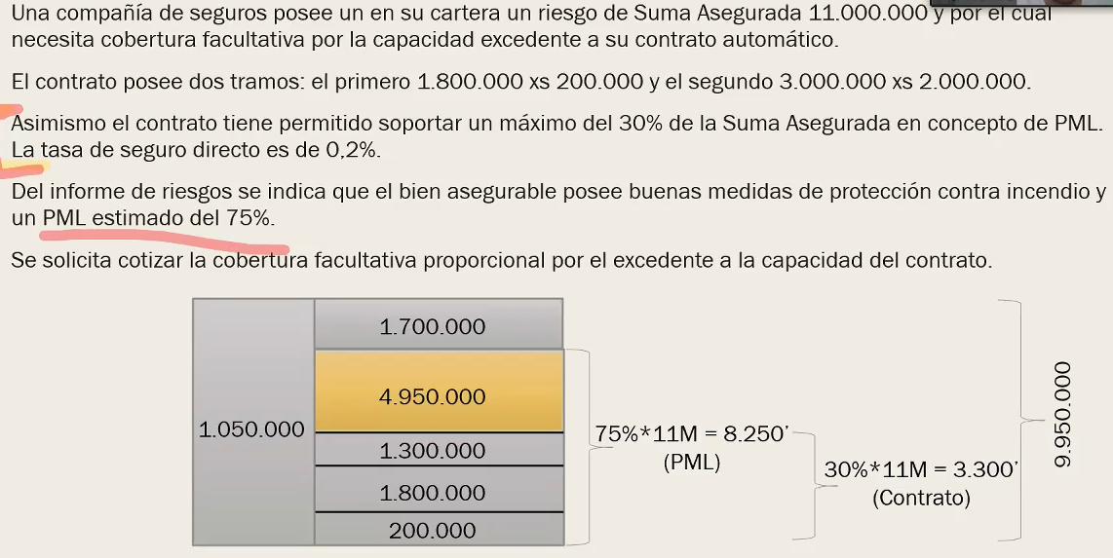

Hay dos contratos facultativos

* El de 1.050.000 es FP
* El de 4.950.000 es el Mid Layer porque esta entre 2 tramos.

Cálculo del costo:

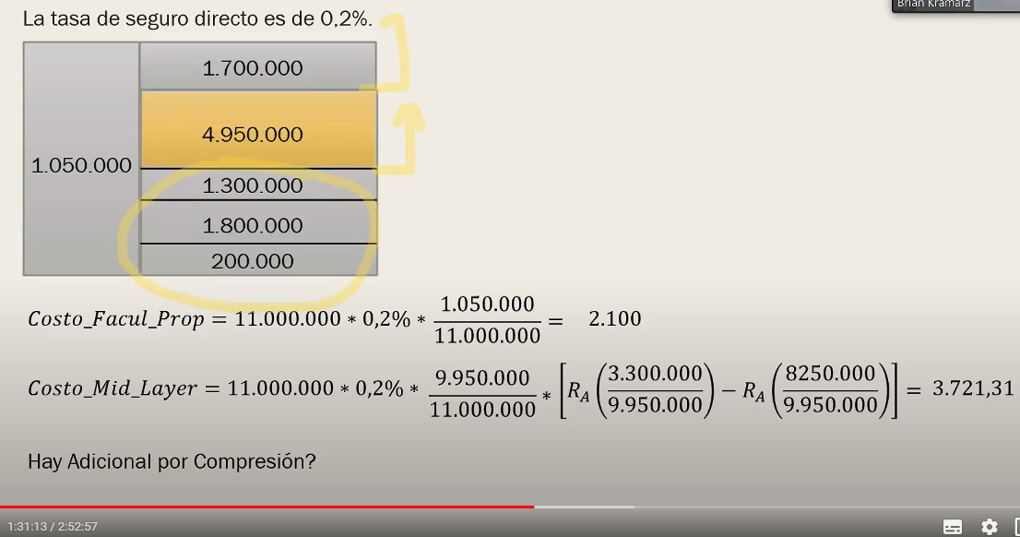

El costo del mid layer representa lo amarillo.

Debo ir cortando a medida que aparecen los contratos, para ir dejándolos con su prima correspondiente

* 11M*0,2% 🡪 prima de todo el riesgo (cuadrado grande)
* Fracciono la prima correspondiente a 1.050.000
* La diferencia de Ruthis es para obtener el costo del mid layer

**¿*Este mid layer genera compresión de la base*?** En parte hay compresión, pero también hay descompresión de la base.

El mid layer (en amarillo) comprime una parte del contrato. Por otro lado hay descompresión, el reasegurador permite volcar solo una parte del contrato, entonces estoy reduciendo la exposición porque el tramo de 3M que me había cotizado se está descomprimiendo.

Como son dos efectos contrapuestos que se equiparan.

¿Hay ADICIONAL compresión de la base? NO se suele calcular dado que los efectos se compensan entre sí.

## Ejercicio 10

Una compañía de reaseguros tiene un cliente el cual le solicita cotización por un reaseguro facultativo por el exceso de la capacidad de sus contratos del ramo incendio.

La estructura de los contratos automáticos consiste en un excedentes con pleno de 200.000 y un límite (CAPACIDAD) de 2.000.000 (9 líneas más).

Adicionalmente, la compañía de seguros tiene contratado un cuota parte (QS) al 80% sobre la retención del excedentes. Y la compañía de reaseguros se hace cargo de un 60% de la cesión del Excedentes.

Datos del riesgo:

* Edificio: 6.000.000
* Contenido: 8.000.000
* Tasa edificio: 3 por mil
* Tasa contenido: 5 por mil
* Deducible: 100.000
* Gastos: 10%

Se solicita:

1. Cotice un facultativo no proporcional por el excedente del contrato, y en caso de existir compresión de la base, indique el costo.
2. Cotice un facultativo proporcional por el excedente del contrato, y en caso de existir compresión de la base, indique el costo.
3. Suponga que a 9 meses de firmado el contrato, ocurre un siniestro de 12.500.000. Según los peritos la suma asegurable ha crecido un 30%. ¿Cómo sería la liquidación para ambos casos - 1 y 2 -?

El límite es tomado como RETENCION + CESION

CLASE 19/5 1:37:00

1)

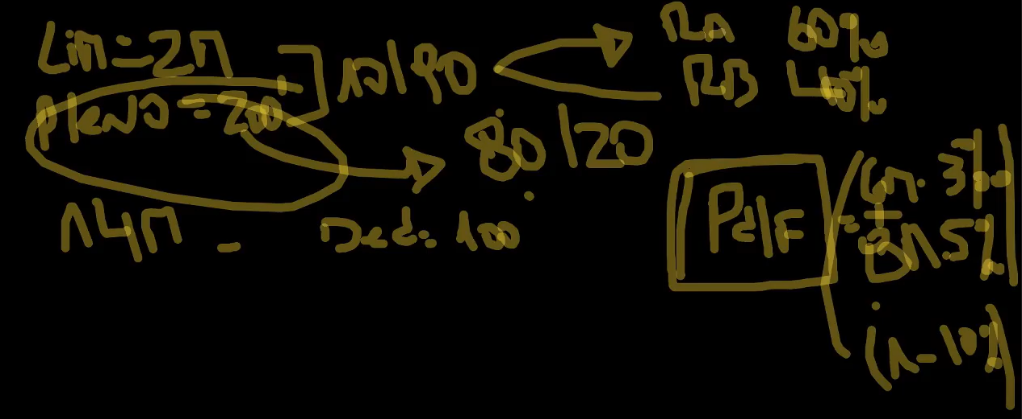

11.900’

200’ 1, 8M 2M

40’ 160’ 60% A 40%B

100.000

No hay compresión de la base porque son proporcionales.

Ya que cuando calcules la prima que le corresponde al proporcional (lo del medio), de la prima total le dan una fracción considerando que esta el NP por encima.

La prima del proporcional se calcula con diferencia de Ruthis

Prima proporcional =Prima desde la base * ( Ruth (100’/14M)- Ruth(2,1M/14M) ) 🡪 Le corresponde a todo el tramo del medio.

🡪Lo primero que hay que hacer es dividirla entre el pleno y la cesión (10%-90%) y dentro de la parte del 10% tenes un 80-20. Entonces al cuadrado más chico de la izq le corresponde el 80 del 10 de la prima.

2)

Primero aplica el deducible, después el XL.

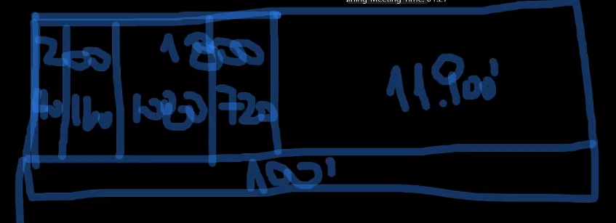

La segunda parte es la proporción porque tenes el deducible

Parte de la prima desde la franquicia porque lo primero que aplica es la franquicia

Si usaras la prima desde la base, lo primero que tenes que hacer es multiplicarla por el Ruthi del deducible sobre toda la SA y por el % del facultativo en la proporción 🡪 entonces estoy transformando la prima desde la base de nuevo en prima desde la franquicia.

No olvidar que la SA total =14M

3) Infraseguro

Se determina que la suma asegurable crece un 30% 🡪 14M*1,3=18,2M

1°) Determinar el monto de infraseguro 🡪 18,2M-14M=4,2M

2°)De cuánto se hace cargo al cobertura

* 4,2/18,2*12,5 =2,885 M 🡪 de eso se hace cargo el asegurado, no está cubierto en reaseguro
* 14M/18,2M * 12,5M= 9,615M

**En el caso del NP** 🡪Deducible: 100.000

Al NP llega 9,615M- 2,1M= 7,515M

**En el caso del P**

Primero actúa el deducible 🡪 100.000 a cargo del asegurado

Los 9,515 M de monto de stro se dividen según las proporciones de cada uno

11.900M /13.900M *9,515M

## Parcial Ejercicio Fábrica de Calzados

Del riesgo de fábrica de calzado que cuenta con buenas mediad de protección, tenemos un XL de capacidad de 3M con prioridad de 1M. Tasa 1%. Nos solicitan colocación de reaseguro, se colocó el riesgo con dos reaseguradoras de la siguiente forma:

* NP:60%
* P: 40%
* Franquicia: 500.000
* SA: 15M
* Prima: 40.000 🡪 por lógica pensamos que es prima desde la franquicia

Indique cual de las siguientes combinaciones de costos de las coberturas facultativas es correcta: (5 opciones)

1. 16.000 y 9.384
2. 15.967 y 9.301,24
3. Mas combinaciones

Tenemos entonces un contrato 2M xs 1M 🡪 3M capacidad

MIN 2:15:00 La franquicia es lo que actúa primero siempre.

L

L

6,9M

L

L

2M

4,6M

1M

L

500’

El costo del de 6,9M se calcula con el Ruthi de 500’/toda la SA. Después la proporción que es 9,5M/14,5 y eso por el Ruthi (3M/9,9M)

Si viene un stro primero aplica el deducible y luego el proporcional

**O**

L

6,9M

L

L

2M

L

4,6M

1M

L

500’

El costo del facultativo

1)Primero calculo prima desde la base

2) Para el de 6,9 calculo el Ruthi

3)Para el del medio una diferencia de Ruthi

4) Aplico la proporción

El problema es que Facultativo tomas primero? Si lo tomas como se lee, primero está el NP, sería como el 2° dibujo

## Parcial Ejercicio Open Cover

Contamos con un Open Cover de 800mil xs 200mil. Calcule el costo teniendo en cuenta el punto medio teórico de la cobertura de reaseguro. La cobertura fue otorgada en dos rangos de SA: la 1° hasta 200mil y la 2° hasta 1mill. Suscribimos un riesgo de SA 1,3M con una prima de 17.000 con buenas medidas de protección. Indique el costo de la cobertura facultativa.

Duda: ¿de qué cobertura debo calcular el costo?

Traducción:

800’ xs 200’ 🡪Pto medio teórico

200’xs 800’

800’ xs 200’

**Open cover** **+ FNP**

L

300’

8

800’

Open Cover

200’

El FNP lo calculas con un Ruthi y hay compresión de la base. Colocarlo de forma facultativa te genera dos costos, el costo del facultativo en si y el costo adicional por compresión de la base.

**Open cover + FP**

L

8

8

800’

300’

200’

El FP lo calculas como una proporción de primas

Ideal responder🡪 si considera que el exceso de SA se coloca de FP el costo del facultativo es …, si por el contrario se coloca de FNP es tanto y además se genera un costo adicional por compresión de la base.

Open Cover 🡪 mezcla entre contrato y facultativo🡪 Facultativo obligatorio

Se calcula como un punto media y esa es la tasa.

En caso de haber colocado el FNP arriba y calcular el adicional por compresión, el costo técnico los calculas con 200 y 800. Y para el costo del contrato usas la tasa resultante del open cover (la del punto medio), porque en el adicional de compresión vas a compensar que calculaste el costo con el punto medio pero en realidad “usaste” todo.

Siempre tomar prima desde la base.

Costo del contrato = Prima * (1M/1,3M) * tasa ( que es el Ruthi punto medio)

IMPORTANTE PARA ELISA

* MID LAYER Teoría y Práctica
* Compresión de la base

# **10° Clase 03/06/2021 Teórica – Cut Off**

# **12° Clase 10/06/2021 2° Practica (Contratos)**

# **13° Clase 17/06/2021 Cut off + comentarios Exámenes**